**NUCLEO ASSISTENCIAL ESPÍRITA “PAZ E AMOR EM JESUS”**

**EDUCAÇÃO ESPÍRITA INFANTO-JUVENIL/ DOMINGO**

**APOSTILA PARA EDUCADORES**



**“CUIDEMOS DA CRIANÇA, COMO QUEM ACENDE CLARIDADE NO FUTURO. COMPARECEMOS, EM COMPANHIA DELAS, À PRESENÇA ESPIRITUAL DE CRISTO E TEREMOS RENOVADO O SENTIDO DA EXISTÊNCIA TERRESTRE, COLABORANDO PARA QUE SURJAM AS ALEGRIAS DO MUNDO NUM DIA MELHOR”.**

**(Emmanuel)**

**ÍNDICE:**

- Educação/ - Finalidades da Educação

- A Educação Espírita Infantil/ - Importância da Educação Espírita Infantil

- Objetivo/ Dificuldades/ Superando obstáculos

- O Dirigente Espírita

- Pais e Responsáveis

-Conscientizando Pais e Professores/ - Reuniões com pais e educadores

- Reunião de Educadores

- Rodízio entre educadores

- Pedagogia Espírita/ - Esquema da pedagogia espírita

- Roteiro de estudos

- Atitudes do Educador/ - Postura do Educador/ Ferramentas para o Educador

- Evangelizar/ Ambiente evangelizador

- O Evangelizando

- Lidando com as diferenças

- Tipos de criança problema

-Os bloqueios na manifestação do Espírito

-Morte de entes queridos

-Influência dos Espíritos

- Didática

- Faixa etária

- Como o Espiritismo explica uma tragédia

- Necessidade da formação pedagógica do educador

- O desafio da qualidade na Educação Espírita Infanto-Juvenil

- Bibliografia

**EDUCAÇÃO**

Educar é elevar, estimular a busca da perfeição, despertar a consciência, facilitar o progresso integral do ser. O processo educativo é sempre uma relação de indivíduo para indivíduo. Um educador pode amar muitos educandos, mas em cada um deve estabelecer uma relação individual. Amamos indivíduos e não massas ou grupos. Por isso a educação verdadeira é um ato de amor. Essa relação educativa pode ser em qualquer relação humana. A educação pressupõe a formação de homens autônomos e pensantes e não a produção de massas de manobra para ditadores.

**FINALIDADES DA EDUCAÇÃO:**

A finalidade da educação está embutida em seu próprio conceito: é ajudar o outro a evoluir. Essa é a finalidade geral, que devemos ter em vista num processo educativo, inclusive em nossa autoeducação. desdobremo-la em seus múltiplos aspectos:

- Contribuir para que o ser se desenvolva, no estágio evolutivo em que se encontra.

- Facilitar o cumprimento da missão específica que o espírito trouxe a Terra. A educação deve ajudar o indivíduo a descobri-la e assumi-la.

- Estimular o indivíduo a revelar suas características individuais. Somos únicos, com talentos, e virtudes singulares.

- Semear verdades e virtudes com vistas à eternidade. Quando o educador tem um amor elevado e possui grande ascendência moral sobre o educando, sua influência positiva se estende por várias encarnações.

- Formar sempre educadores. O homem bem educado é necessariamente um educador.

**A EDUCAÇÃO ESPÍRITA INFANTIL**

Busca nas potencialidades do educando valores que dormem soterrados no íntimo, reequilibrando-os para a atual existência corporal.

Acrescenta hábitos morais saudáveis à formação intelectual.

É toda influência exercida por um espírito sobre o outro, no sentido de despertar um processo de evolução, levando o educando a promover autonomamente o seu aprendizado moral e intelectual.

**IMPORTÂNCIA DA EDUCAÇÃO ESPÍRITA INFANTIL**

É notável verificar que as crianças educadas nos princípios espíritas adquirem uma capacidade de raciocinar precocemente, que as torna infinitamente mais fáceis de serem conduzidas. (Allan Kardec – Viagem Espírita em 1862).

O processo de educação do ser humano para a espiritualidade tem sua base na reencarnação e no trabalho incessante.

Educa e transformarás a irracionalidade em inteligência; a inteligência, em humanidade e a humanidade, em angelitude.A escola será, em todos os seus graus, um templo.Ensinar não é ferir; é orientar o próximo para a compreensão.(André Luiz e Emmanuel – RIE – Maio/1999)

**OBJETIVOS/ DIFICULDADES/ SUPERANDO OBSTÁCULOS**

- Ensinar Doutrina Espírita

- Auxiliar na formação de Homens de Bem

- Continuidade do Espiritismo e da Casa Espírita

- Receber adequadamente o público infanto-juvenil da Casa Espírita

- Falta de Trabalhadores

- Despreparo dos Educadores

- Desinteresse dos dirigentes e pais pela atividade - desvalorização

- Espaço Físico inadequado

- Dificuldade de Estruturação

- Isolamento do trabalho e do educador

- É fundamental a troca de informações/experiências com outros trabalhadores

Preparo Adequado + Responsabilidade + Trabalho Árduo **=**

**Conquista de respeito/espaço**

**O DIRIGENTE ESPÍRITA/ CONSCIENTIZANDO O DIRIGENTE ESPÍRITA**

* Deve valorizar a atividade
* Empenhar-se para a implantação de um trabalho dentro dos padrões kardequianos
* Preparar adequadamente a equipe
* Acompanhar o desenvolvimento e auxiliar no crescimento qualitativo do trabalho
* Demonstrando empenho na realização da tarefa abraçada.
* Demonstrando competência e respeito à diretoria e à Casa: planejamentos, relatórios, participação nas reuniões.
* Integrando o departamento à Casa através de ações diversas (ex.: participação em eventos).
* Surpreendendo positivamente a Diretoria e o público em geral.

**PAIS E RESPONSÁVEIS**

* Principais educadores
* Passam maior tempo com os filhos
* O **educador** precisa trabalhar para conscientização e valorização da atividade por parte dos **pais**
* Trabalhando em conjunto com os **pais**, os **educadores** obterão benefícios como: troca de informações e maior qualidade nos resultados/melhor – e correta - avaliação do trabalho

**CONSCIENTIZANDO PAIS E RESPONSÁVEIS**

* Estimular a participação da criança
* Acompanhar/participar da atividade
* Responsabilizar-se pela presença constante da criança
* Manter educadores informados sobre assuntos relevantes
* Envolver família do educando (tarefas para serem feitas em casa)
* Reuniões periódicas com os pais
* Reuniões de estudo para pais
* Envolver pais nos trabalhos do setor e da instituição

**REUNIÃO ENTRE PAIS E EDUCADORES:**

* Tratar de assuntos referentes a dinamização do trabalho de Educação espírita Infanto – Juvenil,compartilhando as experiências, as necessidades emergentes e as dificuldades enfrentadas pelos Pais e Educadores;
* Avaliação Contínua do Trabalho;
* Periodicidade: Bimestral.

**REUNIÃO DE EDUCADORES:**

* Periódica (mensal/semanal) com TODOS os educadores para elaboração de aulas para TODAS as turmas
* Avaliação (SINCERA) pós-aula
* Arquivo (papel/digital) de aulas e documento

**RODÍZIO ENTRE EDUCADORES:**

**(semanal, mensal, anual, etc)**

* Facilita continuidade do trabalho em caso de afastamento de trabalhadores
* Educandos conhecem todos os educadores - e vive versa
* Melhora desempenho do educador
* Diminui rotina

**O estatuto da criança e do adolescente EXIGE autorização escrita dos pais e responsáveis para participação nas reuniões espíritas.**

**PEDAGOGIA ESPÍRITA**

A Pedagogia Espírita estuda a Pedagogia com base nos princípios da Doutrina Espírita e tem como sustentação os princípios da Liberdade, da Ação e do Amor.

A Pedagogia Espírita envolve a educação no lar, na escola e no centro espírita, isso porque toda doutrina espírita é pautada na educação do espírito. Essa nova forma de pensar a educação à luz do espiritismo entende o educando como um ser reencarnante em constante processo de evolução, o que revela a necessidade de respeitar o momento de despertar da consciência de cada indivíduo, suas escolhas, enfim, seu livre arbítrio. A nova consciência do ser favorecerá mudanças em suas atitudes e formas de entender o mundo, facilitando sua aproximação com a espiritualidade e com sua missão reencarnatória.

Esses estudos visam um aperfeiçoamento do educador, que atua nas escolas formais, nos centros espíritas ou mesmo no lar (pais) através do conhecimento de novas formas de promover a educação do espírito, tendo em vista que a forma como é realizada hoje, em muitos casos não tem favorecido o despertar da centelha divina de cada ser.

É importante um amplo trabalho de sensibilização e despertamento para as mudanças que se fazem necessárias frente a um mundo que sofre modificações, preparando-se para ser um planeta de regeneração.

**ESQUEMA DA PEDAGOGIA ESPÍRITA**

A Educação é um processo que se revela espontaneamente no meio social. Antecede, portanto, a Pedagogia. Onde houver um pequeno aglomerado humano isolado surgirá inevitavelmente uma forma rudimentar de educação.

A Pedagogia se define como estudo da Educação, análise do processo educativo, com a finalidade não só de conhecê-lo, mas também de orientá-lo. A utilização de dados da Biologia, da Psicologia, da Sociologia, da Ética... que fornecem à Pedagogia informações necessárias sobre o educando.

A Educação Espírita é um fato novo, uma nova forma de educação que surge na era tecnológica. A Pedagogia Espírita distingue-se das várias Pedagogias por incorporar os dados da Ciência Espírita. O nosso dever é acompanhar o avanço da Doutrina, o seu desenvolvimento em direção às luzes do futuro.

**ROTEIRO DE ESTUDOS**

- O Educando: O objetivo da Educação é o educando. Antes de tudo, ele é um reencarnado. Por isso, além dos estudos biológicos e psicológicos, temos que submetê-lo a estudos parapsicológicos e espíritas. Suas faculdades, sensibilidades mediúnicas, suas orientações conscienciais provindas do passado são elementos importantes para o seu reajustamento psicológico na presente existência e sua reorientação educativa.

- O Educador: O ato educativo é sempre uma relação de consciências. O educador é o instrumento ativo de que a Educação se serve para atingi-lo. Os estudos e os cursos de formação de professores devem ser acrescidos com as contribuições da Doutrina Espírita e com os estudos de relações interpessoais realizados no campo da Parapsicologia.

- A Teoria: Os fundamentos científicos devem ser ampliados com os dados da Ciência Espírita e da Parapsicologia. Desses acréscimos, resultará a Filosofia Espírita da Educação, também implícita na própria Doutrina Espírita, mas exigindo elaboração específica. As aplicações pedagógicas são uma consequência natural do próprio desenvolvimento dos estudos e das pesquisas. É um campo novo de atividades que se abre no plano doutrinário, exigindo abnegação e aprimoramento dos que a ele se dedicarem.

**ASPECTOS RELACIONADOS ÀS ATITUDES DO EDUCADOR**

* Pontualidade e freqüência;
* Postura: apresentar-se de forma condizente;
* Respeitar os alunos como indivíduos em evolução;
* Ser ético;
* Manter-se e manter a turma num clima de equilíbrio emocional.
* Interação educador/turma
* Manter o interesse da turma,
* Acertar contribuições do grupo,
* Desenvolver liderança natural,
* Ser aberto às sugestões/participações,
* Ser aceito pelo grupo.

**ASPECTOS RELACIONADOS À FUNÇÃO DE EDUCADOR**

Comunicação:

* Usar linguagem clara, correta e adequada à faixa etária,
* Não usar gírias em demasia, empregando um vocabulário rico, diversificado e de fácil entendimento,
* Utilizar os recursos didáticos disponíveis para enriquecer a aula.

**FERRAMENTAS ÚTEIS AO EDUCADOR**

Deve sentir-se imbuído de objetivos nobres, espirituais e educacionais;

* Deve empenhar-se incessantemente em prol do “aproveitamento” de seus “alunos”. Ensiná-los para terem competência no que fizerem. Cada fracasso deles deve ser sentido pelo educador e transformado em mais uma experiência para sua evolução;
* O Educador é um espelho para a auto-estima do aluno. A criança/jovem se vê no espelho psicológico que pais e educadores representam. Ela constrói sua identidade através desse espelho.Um educador, seja ele pai, professor ou “evangelizador” salva uma criança com um olhar! Com afeto!
* Fazer de cada tema abordado um motivo para reflexão, ligando-os com o cotidiano, a realidade da turma.
* Recompensar o positivo, o esforço, o bem feito e não chamar sempre a atenção para os erros e a bagunça.
* Ser coerente, justo, tratar todos com igualdade.
* Ser um incansável garimpeiro no trabalho educativo

**“EVANGELIZAR”**

Receber a criança, auxiliar a sua preparação interior para despertá-lo para virtudes superiores, alertar em sua consciência os compromissos assumidos no mundo espiritual, para que ela encontre ambiente favorável a fim de realizar seu compromisso, é trabalho de relevante importância.

Estudos revelam que, após o renascimento, o espírito manifesta gradualmente, etapa por etapa, todo patrimônio conquistado pelos milênios de experiências na condição de humanidade. Evangelizar é o balizamento da educação, que em essência, não é um simples processo de construção de um conhecimento acumulado por gerações anteriores, mas um processo de transformação, de crescimento e que vai além do conhecimento acumulado. É preciso, pois evangelizar, para que o educador potencialize a transformação moral do ser.

**AMBIENTE EVANGELIZADOR**

Formar um ambiente realmente evangelizador, onde todos os elementos envolvidos no trabalho, trabalhadores, dirigentes e educadores, imbuídos do mesmo ideal elevado, procurem exercitar a moral evangélica e estudar a Doutrina Espírita, num clima de fraternidade, colaboração e apoio mútuo, sem personalismos nem imposições descabidas. Criamos assim, um “campo magnético superior” propício ao desenvolvimento dos ideais nobres da alma. Isso, naturalmente, exigirá não só dos evangelizadores, mas dos dirigentes e demais trabalhadores da casa, muita humildade e esforço em melhorar-se, para adquirir uma postura íntima alicerçada no Evangelho de Jesus.

**O EDUCANDO**

- Como dissemos é o ALVO, FOCO, OBJETIVO PRINCIPAL de nossas atividades na Educação Infanto-Juvenil. Ser em evolução, assim como nós, que está aprendendo, trocando experiências e também nos ensinando muito.

- Com amor e disciplina devemos realizar o trabalho, mostrando os caminhos, os limites e tudo o que nos propusermos no planejamento, como forma de educar para a vida.

- Devemos conquistar sua confiança, respeito e carinho e recebê-los muito bem, desde o primeiro dia.

- O primeiro dia é o principal, pois há a necessidade de adaptá-los ao novo ciclo e de adaptar os novos. Cada ciclo deverá pensar numa dinâmica especial para isso.

- Os pais, que são os verdadeiros responsáveis por seus filhos freqüentarem a Evangelização. Por isso nosso trabalho tem que ser atrativo, coerente e nobre, assim as palestras para os pais, os encontros individuais, têm a finalidade de orientá-los, para que falem a nossa língua, e que conheçam nossa proposta.

**GERAÇÕES**

Um breve relato das características de cada geração para entendermos melhor o comportamento do ser humano.

Hardwoorkers (geração dos veteranos) – (1925 e 1945)

Esta geração também chamada de silenciosa viveu os tempos da guerra, crise econômica

O dever vem antes do prazer. Não existia criança no seu papel real, eram mini adultos, sem sonhos, sem querer, sem sentir, apenas obedeciam a regras rígidas.

Baby Boomer – crianças que nasceram após a guerra. (1946 a 1964)

Após a guerra, os soldados voltam para casa e as pessoas restabelecem seu quadro familiar, financeiro, acontecendo um boom de nascimentos, aumentando a taxa de natalidade a partir de 1946. Hippies -; nos anos 70, a cultura do excesso – Woodstock (1969).

Geração X – filhos dos baby boomers –(1961-1979);- é considerada uma geração perdida por entrarem num padrão de vida mais realista e mais consumista.Cresceram dentro de uma nova realidade social: muitos são filhos de pais separados e moram em casas onde o homem e a mulher trabalham fora, assistindo assim a decadência dos velhos padrões sociais.Contato com as novas tecnologias como videocassete e o computador social.

Geração Y – geração da internet. Após os anos 80.Preocupados com o meio ambiente e causas sociais, essa nova geração tem um ponto de vista diferente das gerações anteriores; com liberdade de expressão, os filhos dessa geração são cheios de presentes, atenções (que muitas vezes são mais desejos dos pais que dos filhos). Estas crianças crescem estimuladas a fazer tarefas múltiplas. Lutam pelo que querem,.

Geração Z – nascidos na metade da década de 90 e nos anos 2000 – começou em 1996 e terminado em 2010, sucedida pela “Geração Alpha”. São conhecidas por serem nativas digitais, ou seja, extremamente conectadas. Garotas e garotos da Geração Z, em sua maioria, nunca conceberam o planeta sem computador, chats, telefone celular. O que vale é satisfazer o objetivo pessoal; em alguns aspectos. falta maturidade. Reina o individualismo e imediatismo.

**LIDANDO COM AS DIFERENÇAS**

**Dicas Gerais**

* Não faça de conta que a deficiência não existe.
* Proporcione às pessoas a chance de ter sucesso ou de falhar.
* Aceite-a sem subestimar sua capacidade ou superestimar suas dificuldades.
* Trate-as com o mesmo respeito e consideração que você trata todas as pessoas.
* Ofereça ajuda quando REALMENTE quiser, mas só ajude se for autorizado. Se não se sentir preparado, não ajude.
* Quando quiser uma informação de alguém com deficiência dirija-se diretamente a ele e **não ao seu acompanhante**.
* Aja com naturalidade, pergunte o que for preciso para desenvolver a atividade que se propôs.
* Tire suas dúvidas de forma discreta e elegante.

**O Deficiente Visual**

* Nunca ajude sem perguntar antes como deve fazê-lo e sempre se identifique.
* Caso sua ajuda seja aceita, coloque a mão da pessoa no seu cotovelo dobrado.
* Avise, antecipadamente, a existência de obstáculos no trajeto.
* Num corredor estreito, coloque o seu braço para trás, de modo que a pessoa possa continuar seguindo você.
* Para ajudá-la a sentar-se, você deve guiá-la até a cadeira e colocar a mão dela sobre o encosto da cadeira, informando se esta tem braço ou não. Deixe que ela sente-se sozinha.
* Ao explicar direções para uma pessoa cega, seja o mais claro e específico possível, de preferência, indique as distâncias em metros ("uns vinte metros a sua frente").
* A menos que a pessoa tenha, também, uma deficiência auditiva, não grite. Fale em tom de voz normal.
* Lembre-se que os cães-guia têm a responsabilidade de guiar quem não enxerga e não deve ser distraído do seu dever.
* Fique à vontade para usar palavras como "veja" e "olhe". As pessoas cegas as usam com naturalidade. Quando for embora, avise sempre o deficiente visual.
* Ao receber um cego, “mostre” o ambiente em que ele está.

**O Deficiente Físico**

* + Ao conversar por mais tempo com um cadeirante sente-se, para que você e ele fiquem com os olhos no mesmo nível.
  + A cadeira de rodas (bengalas e muletas) é uma extensão do corpo. Agarrar ou apoiar-se na cadeira de rodas é como apoiar-se numa pessoa sentada numa cadeira comum.
  + Nunca movimente a cadeira de rodas sem antes pedir permissão.
  + Quando estiver empurrando um cadeirante e parar para conversar com alguém, vire a cadeira de frente para que ele também possa participar da conversa.
  + Se você estiver acompanhando uma pessoa deficiente que anda devagar, com auxílio ou não de aparelhos ou bengalas, procure acompanhar o passo dela.
  + Ao empurrar uma pessoa em cadeira de rodas, faça-o com cuidado, sem bater nas pessoas que caminham à frente.
  + Para subir degraus, incline a cadeira para trás para levantar as rodinhas da frente e apoiá-las sobre a elevação.
  + Para descer um degrau, é mais seguro fazê-lo de marcha à ré, apoiando para que a descida seja sem solavancos.
  + Para subir ou descer mais de um degrau em seqüência, será melhor pedir a ajuda de mais uma pessoa.
  + Mantenha as muletas ou bengalas sempre próximas à pessoa deficiente. Se achar que ela está em dificuldades, ofereça ajuda e, caso seja aceita, pergunte como proceder.
  + Se presenciar um tombo, ofereça ajuda imediatamente. Mas nunca ajude sem perguntar se e como deve fazê-lo.
  + Esteja atento para a existência de barreiras arquitetônicas.
  + Não se acanhe em usar palavras como "andar" e "correr".

**O Deficiente Auditivo**

* Não é correto dizer que alguém é surdo-mudo.
* Quando falar com uma pessoa surda, se ela não estiver prestando atenção em você, acene ou toque em seu braço.
* Quando conversar com uma pessoa surda, fale de maneira clara, pronunciando bem as palavras, mas não exagere.
* Use a velocidade e o tom de voz normais, a não ser que lhe peçam para falar mais devagar.
* Fale diretamente com a pessoa, para que a sua boca esteja bem visível.
* Gesticular ou segurar algo em frente à boca torna impossível a leitura labial. Usar bigode também atrapalha.
* Tente ficar num lugar iluminado, evitando ficar contra a luz pois isso dificulta ver o seu rosto.
* Se você souber alguma linguagem de sinais, tente usá-la. Se a pessoa surda tiver dificuldade em entender, avisará.
* As expressões faciais, os gestos e o movimento do seu corpo são excelentes indicações do que você quer dizer.
* Enquanto estiver conversando, mantenha sempre contato visual, se você desviar o olhar, a pessoa surda pode achar que a conversa terminou.
* Nem sempre a pessoa surda tem uma boa dicção. Se não compreender o que ela está dizendo, peça para repetir.

**A Pessoa Muda**

* Algumas pessoas mudas preferem a comunicação escrita, algumas usam linguagem em código e outras preferem códigos próprios.
* Talvez você tenha que se encarregar de manter a conversa.
* Faça perguntas que tenham como resposta “sim” ou “não”.
* Tente lembrar que a comunicação é importante, mas não fique ansioso, pois isso pode atrapalhar sua conversa.

**O Deficiente Intelectual**

* Aja naturalmente, tratando-os com respeito.
* Se for uma criança, trate como criança e assim por diante.
* Não as ignore: cumprimente normalmente.
* Não os superproteja. Ajude apenas quando for necessário.
* Não subestime sua inteligência.
* Lembre-se: o respeito está em primeiro lugar e só existe quando há troca de idéias, informações e vontades.
* Lembre-se da eficiência da pessoa que ali está.
* As pessoas com deficiência intelectual, geralmente, são muito carinhosas.
* Deficiência Intelectual **NÃO É** doença mental.
* **O Deficiente Mental deve ser tratado conforme sua idade mental.**

**A Paralisia Cerebral (PC)**

* Pessoas com paralisia cerebral podem ter dificuldades para andar, podem fazer movimentos involuntários e apresentar expressões estranhas no rosto.
* O Paralisado Cerebral tem necessidades específicas. Para lidar com esta pessoa, temos as seguintes sugestões: Respeite o ritmo, usualmente mais vagaroso no que faz. Tenha paciência ao ouvi-lo, a maioria tem dificuldade na fala, mas não é deficiência intelectual – peça para repetir. Lembre-se que o PC não tem doença grave ou contagiosa, mas uma lesão cerebral.

**O Portador de TDA/H**

**TRANSTORNO DE DÉFICIT DE ATENÇÃO E HIPERATIVIDADE (TDA/H)**

**- O que é?**

O TDA/H é um transtorno neurobiológico, com forte influência genética, que se inicia na infância e pode persistir até a vida adulta em algumas pessoas. O TDA/H é caracterizado por graus variáveis de desatenção, hiperatividade, impulsividade.

**- Que problemas o TDA/H pode causar?**

Pode estar associado a consequências negativas em diferentes áreas. No caso de crianças, as principais queixas costumam ser de mau desempenho acadêmico ou de mau comportamento, principalmente na escola, pelo fato de este ser um ambiente no qual a criança tem de seguir regras e ficar prestando atenção, por um tempo prolongado, muitas vezes a atividades que são monótonas ou menos prazerosas. A criança com TDA/H também pode apresentar dificuldades de relacionamento social com seus colegas.

No caso de adultos, os problemas podem ser mais variados. Portadores de TDA/H adultos podem ter menos anos de estudo completados, são mais suscetíveis a sofrer acidentes em geral, tem maiores taxas de desemprego e divórcio, tem maior incidência de uso de drogas, de depressão, de ansiedade, entre outros.

**- Todos os portadores de TDA/H se comportam de forma parecida?**

O TDA/H pode se apresentar em subtipos diferentes, de acordo com os sintomas que predominam – desatenção ou hiperatividade/impulsividade. Existem portadores que se caracterizam mais pelos sintomas de desatenção, ao passo que outros podem ter mais evidenciados sintomas de hiperatividade/impulsividade, ou mesmo ter muitos sintomas combinados de desatenção e de hiperatividade/impulsividade.

**- Como é a desatenção do TDA/H?**

O TDA/H ocorre principalmente por dificuldades de manter a concentração em tarefas longas. É comum observar erros pela dificuldade em prestar atenção a pequenos detalhes. A desatenção interfere negativamente na memória, pois é necessário prestar atenção ao que se vai memorizar.

**- Qual é o melhor tratamento?**

É fundamental aderir ao tratamento, que consiste em diagnóstico multidisciplinar, com psicólogo e psicopedagogo, neuropediatra e por vezes há a necessidade de medicamento.

Após uma investigação detalhada – anamnese, entrevista na escola, indicação de médico, o psicopedagogo vai auxiliar a criança a se organizar, distribuindo as tarefas diárias de modo organizado para que tenha começo meio e fim e que não fique enfadonho, fazendo com que a criança não perca o foco. Também orienta pais e professores, qual a melhor forma de conduzir a educação da criança portadora de TDA/H. O psicólogo vai fazer intervenções com o objetivo de melhorar a auto-estima, autoconfiança, a ansiedade, entre outros fatores emocionais. O medicamento, um psicoestimulante reduz de modo significativo os sintomas de desatenção, hiperatividade e impulsividade. Mas existem casos em que esse medicamento não é necessário, podendo ser administrado medicamentos homeopáticos/florais.

Conclui-se então que para sucesso do tratamento, são necessárias intervenções e parceria da família e escola, não só para da criança.

**Aos Educadores:**

Ainda são grandes as dúvidas, mitos e o desconhecimento sobre o TDA/H, não só entre os pais, como para professores, médicos, psicólogos, etc.

Entre os educadores, esse desconhecimento aumenta a sensação de impotência e frustração, pois o TDA/H afeta não apenas o comportamento, mas também o processo de aprendizado de seus portadores. Sabe-se que os comportamentos hiperativos e impulsivos interferem não apenas no dia a dia do professor e do aluno, mas em toda a escola. Talvez por isso esses comportamentos acabem recebendo mais atenção dos profissionais. Entretanto, é importante ressaltar que alterações no funcionamento cognitivo, com consequências principalmente nas funções executivas, na linguagem e nas habilidades motoras, fazem parte do quadro e devem ser estudadas. Esses comprometimentos afetam a capacidade de aprendizagem e o desempenho escolar. Além da família, os professores têm importante papel e real responsabilidade na melhora do processo de aprendizado do portador de TDA/H.

**Conheça os critérios para o diagnóstico de TDA/H**, de acordo com o DSM-IV(Manual de Diagnóstico e Estatística da Associação Psiquiátrica Americana):

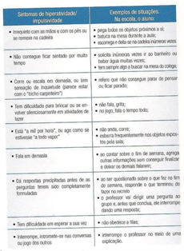

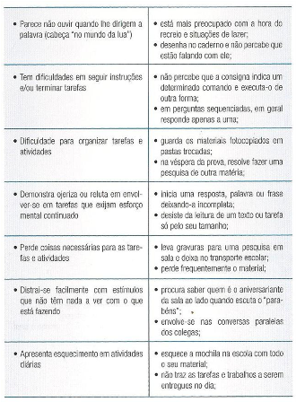

**O papel do professor:**

Os professores têm a condição privilegiada de poder observar o comportamento das crianças sob os seus cuidados, pois as observam em uma grande variedade de situações, como em atividades individuais dirigidas ou não, atividades em grupo, atividades de lazer, durante a interação com adultos e crianças de diversas idades. O fato de os professores terem experiência com um grande número de crianças possibilita que distingam os comportamentos esperados para essa faixa etária e os comportamentos atípicos.

Essa possibilidade de identificar precocemente os sintomas e encaminhar a criança o mais rápido possível para a avaliação médica transforma não apenas os professores, mas toda a equipe técnica da escola em peças fundamentais no diagnóstico e de tratamento do TDA/H.

**Estratégias que facilitam o dia a dia do portador de TDA/H:**

- Identifique quais os talentos que seu aluno possui

- Elogie sempre que possível

- Seja criativo e afetivo buscando estratégias que estimulem o interesse do aluno

- Solicite ajuda sempre que necessário

- Evite comentários com seus alunos sobre as necessidades específicas de cada um

- A rotina e organização são fundamentais para o portador de TDA/H. Assim, alertas e lembretes são de extrema valia

- Manter o portador de TDA/H distante de estímulos atrativos

- Estabeleça combinados claros e diretos

- Deixe claras as regras e limites, prevendo as consequências ao descumprimento destes

- Avalie com seu aluno diariamente o comportamento dele e o desempenho estimulando a autoavaliação

- Dê ênfase a tudo o que é permitido e valorize cada ação dessa natureza

- Ajude seu aluno a pedir ajuda e auxilie apenas quando necessário

- Estabeleça contato visual sempre que possível, pois isso possibilitará uma maior sustentação da atenção

- Colocar no quadro a programação do dia. Em caso de mudanças, comunique o mais rápido possível

- A repetição é um forte aliado na busca pelo melhor desempenho do aluno

- Estimule o desenvolvimento de técnicas que auxiliem a memorização

- Determine intervalos entre as tarefas. Essa medida auxilia na concentração e reduz a impulsividade

- Combine saídas de sala estratégicas e assegure seu retorno

- Monitore o grau de estimulação proporcionado a cada atividade

- Adote um sistema de pontuação. Incentivos e recompensas, em geral, alcançam bons resultados

- Esteja atento ao grau de aceitação da turma em relação ao aluno portador de TDA/H

- Identifique possíveis parceiros de trabalho

- Use de humor, sempre que possível

- Para realizar tarefas e provas, o professor deve:

→Passar instruções simples.

→Destacar palavras – chave em destaque

→Estimule o aluno a destacar informações importantes do texto

- Evite atividades longas

- Mescle tarefas com maior e menor grau de exigência

- Incentive a leitura e a compreensão por tópicos

- Utilize procedimentos alternativos como provas orais, uso do computador, calculadora, etc

- Ensinar o aluno a fazer resumos para fixação de conteúdos

- Estenda o tempo para a execução de tarefas

- Uso constante de agenda para comunicação com a família e para a organização do aluno

- Elaborar cronograma de estudos e tarefas de casa

- Estimule a atividade física

TIMIDEZ

O senso comum prega que, uma vez tímido, sempre tímido. Ao longo dos últimos vinte anos, porém, os estudos sobre o comportamento humano têm revelado que a timidez, ao contrário da cor dos olhos ou dos cabelos, é uma característica passível de ser mudada. Uma criança inibida não está condenada a ser um adulto retraído. Publicada na revista americana *Current Directions in Psychological Science,* a mais nova pesquisa sobre o assunto dá pistas de como se pode ajudar os pequenos a vencer a inibição. A chave, segundo psicólogos da Universidade de Maryland, nos Estados Unidos, está no relacionamento da criança com sua mãe (sempre ela). A mãe tem um papel essencial na timidez de seu filho – para o bem ou para o mal. Ela deve estimulá-lo a fazer amigos, mas, ao mesmo tempo, precisa entender que timidez, num grau razoável, não é doença. Só se torna um problema quando isola a criança do mundo. Criança assim não se diverte e corre o risco de, na adolescência, desenvolver transtornos psiquiátricos, como ansiedade e fobia social.

Por cinco anos, os pesquisadores de Maryland acompanharam meninos e meninas portadores de uma mutação no gene 5-HTT, que, como se sabe há uma década, aumenta a tendência à timidez. A primeira avaliação foi feita quando as crianças tinham 2 anos. Quando elas foram analisadas novamente, aos 7 anos, os especialistas notaram que algumas continuavam retraídas e outras não. As mães responderam, então, a um questionário sobre como haviam lidado com a introversão de seus filhos durante esse período. "As mulheres mais solitárias e mais estressadas eram as mães das crianças com maiores dificuldades de socialização", disse a VEJA o pesquisador Nathan Fox, um dos autores do estudo e coordenador do Laboratório de Desenvolvimento Infantil da Universidade de Maryland.

Os resultados do trabalho já vinham sendo esboçados por outras pesquisas. Uma delas constatou que crianças tímidas filhas de pais superprotetores têm grande probabilidade de serem adultos retraídos. Por outro lado, os bebês matriculados numa creche nos primeiros meses de vida mostraram-se, quando crescidos, capazes de vencer a timidez com mais facilidade do que aqueles que haviam permanecido em casa com a mãe. Os sinais de que uma criança é tímida são dados ainda no berço.

Essa cena todo mundo já presenciou: diante de um desconhecido, a criança tímida esconde o rosto, agarra-se às pernas da mãe ou se esconde atrás delas. Como a mãe é o modelo de socialização do filho nos primeiros anos de vida (muito mais do que o pai), cabe a ela ajudá-lo a enfrentar situações desconfortáveis. Como se consegue isso?

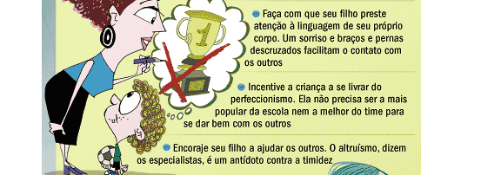Agindo naturalmente. "A melhor receita para ajudar uma criança a vencer a timidez é ir devagar, respeitando seus limites", diz Nathan Fox. Da mesma forma que a timidez excessiva é prejudicial, a extroversão desmedida também não é desejável. Um pouco de timidez é sempre útil. Ela nos torna mais cautelosos, atentos ao comportamento e aos sentimentos dos outros e menos impulsivos.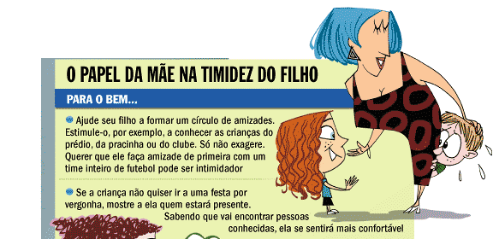

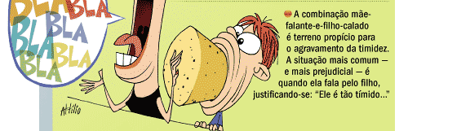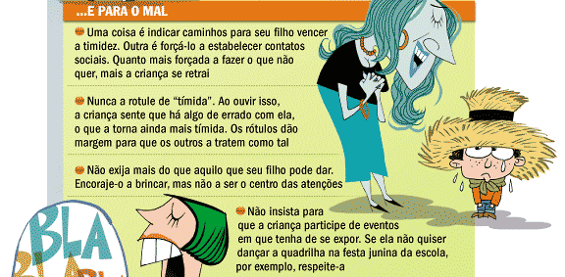

**TIPOS DE CRIANÇA PROBLEMA**

**A criança “puxa-saco”**

  É uma criança que faz as coisas para agradar o adulto e não porque goste de fazê-las ou do resultado direto da ação.

Para caracterizar uma criança como “puxa-saco” é preciso ter em mente que toda criança deveria ser puxa-saco até pelo menos os sete anos. Quer dizer, até a entrada no período operatório (por volta dos sete anos), a criança não tem capacidade de ter um julgamento moral por si só. O certo é o que agrada ao adulto. Contudo, a criança deve ter espontaneidade. A partir do período pré-operatório (dois anos) a criança já tem gostos e preferências definidas, portanto, deve sentir prazer em algumas tarefas e não em outras.

A criança “puxa-saco” diferencia-se das demais pela falta de espontaneidade (e portanto de criatividade), de exibir preferência própria e por um zelo excessivo em agradar aos adultos. É um problema frequentemente evitado pelos educadores e muitas vezes reforçado por eles, que consideram a criança boazinha. Quer dizer, o “puxa-saquismo” é altamente prejudicial para as crianças, mas pode ser benéfico para a professora, pois a criança “puxa-saco” não dá muito trabalho. A causa é uma história de reforçamento extrínseco. A criança não teve oportunidade de experimentar o mundo por si só, com a garantia de que um adulto lhe dava apoio, segurança e ao mesmo tempo liberdade. A criança recebeu em sua vida instruções cujo seguimento foi cobrado rigidamente, geralmente com mais ênfase no processo do que no resultado. Quando se dá reforçamento extrínseco para a criança (isso é, balas, parabéns, etc), ela deixa de fazer aquilo pelo seu próprio sabor.

Para lidar com a criança “puxa-saco”, o educador precisa gradualmente diminuir a premiação do comportamento que lhe agrada e oferecer para o educando opções: você quer brincar disso ou aquilo. No começo pode ser difícil, pois a criança vai tentar com que alguém decida por ela ou vai sortear a opção. Isso não vale, é preciso estimulá-la a desenvolver suas próprias preferências. Para comportamentos essenciais, como estudar, é importante um certo nível de premiação (“parabéns”), mas não se pode exagerar demais com isso.

**A criança “bagunceira”**

  Para lidar com a criança bagunceira é preciso antes tentar entender por quê ela bagunça. Muitas podem ser as razões para chamar a atenção da professora, ou dos colegas. Pode ser que seja simples brincadeira, isto é, a criança esteja se divertindo sem a intenção de chamar a atenção de ninguém. Se a intenção é chamar a atenção o caminho é fornecer maneiras da criança chamar atenção através de comportamento positivo (estudar, responder as perguntar da professora, ajudar nas tarefas da sala, ajudar os amiguinhos). A tendência é utilizar reforçamento extrínseco para isso, tornando a criança mais “puxa-saco”. Após essa fase, dever-se-á adotar os passos preconizados para lidar com a criança “puxa-saco” então.

Um caso muito comum é a da criança “bagunceira” que simplesmente brinca. Toda criança saudável deve brincar e às vezes essa brincadeira pode assumir a forma de “bagunça”. Nesse caso, em primeiro lugar é necessário verificar se há outras oportunidades de brincar: se o recreio e a educação física estão funcionando, se há quintal na casa dela. Esse é o primeiro ponto. Veremos que muitas crianças são diagnosticadas erroneamente como hiperativas por extravasarem durante as aulas. Ou seja, crianças que recebem um diagnóstico errado, simplesmente porque bagunçam. Esse é um erro grave do qual os educadores devem se prevenir sempre. Não basta confiar só no diagnóstico médico, pois este não pode ser único. É importante verificar por si só, por que e em que nível ocorre a “bagunça”. Um diagnóstico de hiperatividade é algo grave para a identidade do indivíduo, gerando um estigma, isto é, a criança diagnosticada passa a sofrer uma série de preconceitos que prejudicarão ainda mais seu aprendizado.

Em segundo lugar, é preciso ter um certo grau de tolerância. Não vale a pena tornar-se chato só por causa de um pouco de bagunça. Somente em casos graves, cabe uma intervenção mais séria. Essa intervenção pode começar com um teste de surdez. Crianças surdas costumam bagunçar, pois não ouvem a aula e então não conseguem prestar a atenção. Outras hipóteses médicas podem ser testadas. O importante é encarar a bagunça com naturalidade e oferecer oportunidades da criança extravasar de maneira adequada, através de jogos motores no início de cada aula, e outros jogos interessantes.Eventualmente, uma técnica que funciona em algumas situações é entrar na brincadeira das crianças e conduzir sutilmente de volta a atenção da turma para a atividade didática.

Alguns professores castigam crianças bagunceiras proibindo-as de irem brincar no recreio. Isso não é recomendado, pois a criança tende a ficar com mais energia ainda, além de raiva do educador. Tampouco broncas extensas e repetitivas são recomendadas. Isso somente gera mais tédio (e a necessidade de descarregar mais energia), além de gerar antipatia das crianças pelo educador, o que prejudica a relação de ensino-aprendizagem.

**A criança “apática”**

  É um dos casos mais graves, embora assim como a “puxa-saco” tende a não chamar tanto a atenção dos educadores. As crianças “apáticas” têm uma história de incontrolabilidade em suas vidas. É preciso ensiná-las a tomarem decisões com conseqüências. É preciso descobrir coisas de que elas gostem e estimulá-las a fazê-las. E o principal é descobrir o porquê são ou estão apáticas. As causas podem ser físicas, emocionais,sociais, mas devem ser encaminhadas.Tanto quanto a timidez a apatia gera fobia social e comprometer o desenvolvimento biopsicosocial da criança.

**A criança “sabe-tudo”**

  É a criança que tem resposta para tudo e não respeita o conhecimento dos educadores. Muitas vezes é mais problemática para o educador do que para si mesma, pois atrapalha as aulas. É importante mostrar para essas crianças ,situações nas quais elas não estejam completamente certas e criar uma ordem, para que todos possam falar. Por outro lado, é preciso valorizar os acertos da criança, mostrando-lhe seu valor. Essa criança muitas vezes recebe influencia da família, por ser “espelho” do pai ou da mãe nesse tipo de atitude.

**A criança “do contra”**

 A criança “do contra” afronta diretamente o educador, testa os limites. Ela quer mandar, e não aceita ordens prontamente. É um quadro bastante prejudicial. É importante se aliar com a criança, e de vez em quando seguir o sistema dela. Assim: “A é, não quer fazer isso, quer fazer o que então? Vamos fazer primeiro isso, depois fazemos o que você quer”. Por outro lado é importante criar situações em que ela possa se sentir bem fazendo as tarefas coletivas. Não é bom “bater de frente” com a criança, disputar com ela, pois isso somente reforça animosidade.É importante perceber também nesse caso, se existe algum histórico familiar de problemas comportamentais.

**A criança mentirosa**

O cinismo vem de uma história de coerção. Crianças que são punidas com muito vigor, não tiveram compreensão, aprendem a esconder o que aprontam. É preciso ter muito cuidado para não punir severamente demais essas crianças e conquistar uma relação de confiança na qual ela tenha oportunidade de reparar seus erros, sem maiores constrangimentos ou perdas. É importante de fato se preocupar e querer compartilhar de seus sentimentos, num processo lento que leva a criança a confiar no educador.

**A criança violenta**

  É o caso que requer uma intervenção mais incisiva, pois prejudica os colegas. Numa situação de agressividade, o primeiro passo é separar a briga, de preferência antes que descambe em violência. A prevenção de acidentes tem prioridade sobre outras diretrizes. Crianças perto de janelas precisam ser afastadas imediatamente, com vigor, sem que percebam a intenção de afastá-las. Da mesma foram, deve-se retirar das mãos ou da proximidade das crianças quaisquer objetos pontiagudos imediatamente. Na hora de atravessar a rua, deve-se sempre fazê-lo na faixa de pedestres, no sinal verde para pedestres, se possível com ajuda de alguém para parar o trânsito e segurar as crianças pelo braço ou no colo. É sempre mais prudente segurar o braço da criança do que deixar que ela lhe segure e segurando pela mão é mais fácil que ela escape do que se a segurarmos pelo braço. Somente em casos de crianças obedientes é que se pode confiar em atravessar com elas seguras pela mão. Depois é preciso entender os sentimentos que motivaram a criança ao comportamento, isto é, se houve provocação por parte dos colegas. Se houve, então é preciso ensinar maneiras de resolver as coisas, geralmente através da mediação dos educadores. A condição para isso é que os educadores realmente sejam capazes de fazer justiça.

Quando a agressividade parece não ter sido provocada, pode ser extravasamento de situações vividas em casa. Aí o caso é mais grave e requer acompanhamento com os pais. Em todo o caso, dentro da escola é importante que se coíba esse tipo de comportamento, se necessário através de punições. Em último caso a expulsão e o Conselho Tutelar podem ser um recurso necessário, embora altamente anti-pedagógico.

**A criança Prodígio**

A história nos mostra exemplos de espíritos que tiveram a manifestação de sua genialidade desde tenra idade. Exemplo: Mozart, que com 8 anos compôs sua primeira ópera.

Compreendemos que cada Espírito renasce com sua bagagem própria, elaborada por ele mesmo em vidas anteriores e, portanto, cada criança reagirá de forma diferente aos estímulos do meio físico ou espiritual que a cerca.

Isso implica em que, ao analisarmos as etapas do desenvolvimento do Espírito em sua nova encarnação, devemos levar em conta que cada Espírito é um ser em particular, que traz consigo uma bagagem do passado que poderá se manifestar muito cedo, revelando sua genialidade, como nas “crianças- prodígio” ou poderá apresentar sérios bloqueios na manifestação de sua inteligência, como na criança com necessidades especiais.

Toda criança manifesta preferências, tendências, habilidades e pendores para certas áreas do conhecimento que representam os esforços do passado.

O educador espírita poderá deparar-se com um espírito muitíssimo mais elevado do que ele e sua tarefa será auxiliá-lo a desenvolver sua potencialidade interior e não fazê-lo chegar até onde ele, evangelizador, chegou. O espírito poderá ir muito além e o educador tem o dever de auxiliar o seu desenvolvimento na área em que ele naturalmente se destacar.

Mesmo o espírito superior necessita do apoio dos pais, amigos e educadores para ampliar suas habilidades inatas e desenvolver suas aptidões, cumprindo a tarefa ou missão que deve realizar em nosso mundo.

**Os bloqueios na manifestação do Espírito**

Pode ocorrer que um Espírito que avançou muito na inteligência, não desenvolveu da mesma forma as faculdades morais. Poderá, pois, necessitar de bloqueios nas manifestações intelectuais em determinada existência física. Os Espíritos nos instruem que as faculdades são do Espírito e que não são os órgãos que dão as faculdades, mas as faculdades que conduzem ao desenvolvimento dos órgãos. Todavia o corpo físico pode enfraquecer ou mesmo ser um obstáculo à livre manifestação das faculdades do Espírito.

Em O livro dos Espíritos, pergunta 368, temos:

“O Espírito exerce, com toda liberdade, suas faculdades depois da sua união com o corpo?

-O exercício das faculdades depende dos órgãos que lhes servem de instrumento; elas são enfraquecidas pela grosseria da matéria.

- Segundo isso, o envoltório material seria um obstáculo à manifestação das faculdades do Espírito, como um vidro opaco se opõe à livre emissão da luz?

- Sim e muito opaco.

“(...) existem casos em que a matéria oferece uma resistência tal que as manifestações são obstadas ou desnaturadas, como na idiotia e na loucura.” – comentário da pergunta 372.

Pergunta 373 (2ª parte) – Um corpo de idiota pode, assim abrigar um Espírito que animou um homem de gênio na existência precedente?

- Sim,o gênio,às vezes,torna-se um flagelo quando dele se abusa”.

Assim, uma criança que renasce com graves bloqueios na inteligência pode ser um Espírito que possui poderosas estruturas mentais, ou seja, grande inteligência, mas que teve a necessidade de desenvolver o seu aspecto moral, bloqueando, assim, suas estruturas mentais que não lhe permitirão novas incursões no campo da inteligência que, sem o desenvolvimento da moral, lhe fariam novamente utilizar mal essa inteligência.

Ao lado dos bloqueios mais sérios, como a criança excepcional, o Espírito poderá solicitar os mais variados tipos de bloqueios, conforme suas necessidades evolutivas.

Assim, no meio mais humilde, exercendo profissões simples, poderemos nos deparar com grandes inteligências. Artistas do passado renascem com determinados bloqueios, por exemplo, na voz, impedindo-lhes de se expressar naquela área, conduzindo-os ao desenvolvimento de outros aspectos de que tenha maior necessidade.

Todo Espírito, contudo, renasce para evoluir e a tarefa do educador será sempre auxiliar a sua evolução, buscando os canais superiores de manifestação, disponíveis para o desenvolvimento, estimulando-os e incentivando seu progresso no bem. O que não canta, pinta, o que não pinta, modela, escreve, desenha, trabalha enfim em alguma área em que demonstra certa aptidão e que deverá ser aproveitada pelo educador, para o desenvolvimento de outras áreas correlatas.

**RELACIONAMENTO FAMILIAR**

O Livro dos Espíritos preceitua que é dever dos pais dar conta da missão sagrada que é orientar os filhos. Levando-se em conta que a criança é um espírito encarnado a fim de aperfeiçoar-se, na infância esse espírito é mais acessível às impressões que recebe e que podem ajudá-lo no seu adiantamento, para o qual devem contribuir os que são encarregados da sua educação (item 383).

Querer pois, restringir a educação aos pais seria negar a existência da vida social, do processo de relações em que os homens se completam uns aos outros pelo auxílio mútuo, negar a lei de justiça, amor e caridade. (itens 766, 873 e seguintes).

A necessidade do desenvolvimento da educação moral, aquela que transmite hábitos, porque, segundo Kardec – item 685 – a educação é o conjunto dos hábitos adquiridos. Quando essa arte for conhecida, aplicada e praticada o homem chegará a um mundo de hábitos ordeiros e de previdência.

A educação espírita começa no lar. Ensinar às crianças o princípio da reencarnação, da lei de causa e efeito, da presença do anjo guardião em suas vidas, da comunicabilidade dos espíritos e assim por diante, é um dever inalienável dos pais. O que importa é os pais se inteirarem de suas responsabilidades pessoais, que não podem transferir a ninguém, e tratem de cumpri-la. Procurando ajuda no centro espírita, com profissionais, trocando idéias com outros pais caso seja necessário.

**MORTE DE ENTES QUERIDOS**

* 1. MORTE TAMBÉM É ASSUNTO DE CRIANÇA? A morte é uma situação naturalmente difícil para os adultos, pois envolve dor, separação e sofrimento. Se fosse possível, resguardaríamos as crianças desse momento, mas não podemos poupá-las. Em primeiro lugar, devemos dizer que morte também é assunto de criança, ou seja, não podemos esconder dela o fato ou evitar que ela tome conhecimento dele. Falar sobre a morte é importante e saudável para ajudá-la a lidar com o sofrimento. As crianças sentem quando escondemos algo delas e sofrem muito com esta falta de informação. Por isso, em caso de morte de pessoa próxima, ela deve ser comunicada. Adiantamos que esta tarefa não será nada fácil, mas é a forma mais adequada de conduzir tal situação. Ao falar, leve em conta os seguintes cuidados: • Escolha alguém próximo da criança, e que esteja em melhores condições emocionais para lhe dar a notícia. • Coloque-a nos braços, acolha-a fisicamente neste momento. • Evite detalhar a causa da morte, especialmente em caso de violência. • Deixe-a a vontade para perguntar o que quiser sobre o assunto. • Utilize a palavra morte e evite substituições como: “dormiu”, “viajou”, “partiu”, “foi embora”. Estas palavras podem confundir a criança que ainda leva tudo ao pé da letra. “Como a criança reage à morte”?
* 2. A criança também vive o processo do luto – estado de grande tristeza – com algumas diferenças em relação ao adulto. Quanto menor for a criança, menos condições terá de entender racionalmente a morte. As crianças vivem o luto de diferentes maneiras, mas não deixam de experimentá-lo. Algumas crianças demoram um pouco para reagir à morte de alguém querido. Somente com o passar do tempo é que vão sentindo falta de quem se foi e demonstrando esse sentimento de perda. É comum a criança fantasiar que a pessoa que morreu a abandonou, e sinta raiva por isso, podendo tornar-se mais agressiva por um tempo. Algumas se sentem culpadas, imaginando que fizeram alguma coisa errada e, por isso, a pessoa morreu. Elas costumam arrumar soluções mágicas para evitar esta dor. Não é raro ouvirmos a criança dizer que vai para o céu buscar a pessoa que se foi. Geralmente, a criança passa a ter medo de perder outras pessoas que ama e fica mais apegada a elas; não quer se separar delas nem para ir à escola ou à casa de um amiguinho. Esse comportamento não é permanente, passará com o tempo, mas os familiares devem ter paciência e compreender o que está acontecendo. É muito importante que a criança possa ter espaço para falar das coisas que sente, imagina e pensa sobre o acontecido. Neste sentido, a família pode ajudar muito, criando oportunidades para se tocar abertamente no assunto. “Será bom que me vejam chorando”? Nem sempre é fácil para a família tocar no assunto, pois muitas vezes estão todos tristes. Não há motivo para esconder a tristeza, e não há mal algum em a criança ver que os familiares estão chorando e abalados pela perda de alguém querido. Além disso, permitir-se viver a tristeza da morte e chorar servirá como exemplo para que a criança também expresse sua dor, e seu luto se torne menos pesado e solitário.
* 3. “Criança deve ir ao velório”? As crianças podem ir ao velório, mas devem ser consultadas a respeito disso. Devemos lembrar que elas não sabem ao certo o que acontece num velório e, por isso, é preciso que o adulto esclareça sobre o que poderá ocorrer nesse lugar. É importante dizer, com palavras simples, que o corpo da pessoa que morreu fica numa caixa especial, por um tempo, para que as pessoas possam vê-lo, mais uma vez, antes de ser enterrado. Também é importante avisá-la que haverá gente chorando, pois estão tristes com o fato. É bom lembrar- lhe de que a pessoa que morreu não sente mais dor, frio ou qualquer desconforto. Após a explicação, pergunte se ela deseja ir ao velório, e só a leve em caso afirmativo; não a obrigue a ir em hipótese alguma, mas também não lhe negue o, direito de participar do ritual. Assim como falamos às crianças sobre a vida, falamos também sobre a morte. Falar de morte não é agradável, mas é necessário, pois ninguém está livre de viver situações de luto envolvendo crianças. Ana Lúcia Naletto Psicóloga, autora do capitulo “Morte e Luto no contexto escolar” – livro O LUTO DA CRIANÇA – ED. Pleno.

**INFLUÊNCIA DOS ESPÍRITOS**

No Livro dos Espíritos, questão 458 - O que pensam de nós os Espíritos que estão ao nosso redor e nos observam?    
     
– Isso depende. Os Espíritos levianos riem dos pequenos aborrecimentos que vos causam e zombam de vossas impaciências. Os Espíritos sérios lamentam vossos defeitos e se empenham em vos ajudar.

Questão 459 – Os Espíritos influem sobre s nossos pensamentos e as nossas ações?

Resp. – A esse respeito sua influência é maior do que credes porque, frequentemente, são eles que vos dirigem.

Perguntou Allan Kardec aos espíritos superiores: Se eles podem influenciar em nossas vidas, por que meios se pode neutralizar a influência dos maus espíritos?

Resp. - “Fazendo o bem e colocando toda a vossa confiança em Deus, repelis a influência dos espíritos inferiores, e destruís o império que eles querem tomar sobre vós. Evitai escutar as sugestões dos espíritos que suscitam em vós os maus pensamentos sopram a discórdia entre vós e vos excitam todas as más paixões. Desconfiai, sobretudo, daqueles que exaltam vosso orgulho porque vos tomam por vossa fraqueza. Eis por que Jesus nos faz dizer na oração dominical:" Senhor! Não nos deixeis sucumbir à tentação, mas livrai-nos do mal. "Agindo desta forma estaremos livres de sua má influência.

**DIDÁTICA**

**CONSIDERAÇÕES GERAIS**

A didática (arte de ensinar),está ligada à atuação do “ensinante”, a saber, utilizar-se com maestria os diversos instrumentos (materiais), que servem de recursos pedagógicos para propiciar a aprendizagem.

Esses recursos didáticos/pedagógicos são: textos, imagens, documentos, músicas, desenhos, relatos de situações específicas, pessoais ou viagens, filmes, documentários, problematização de questões, teatro, artesanato ...

Mas aquele que ensina deve saber como e quando utilizá-los, proporcionando ação →reflexão→ação .

Deve também ser sensível e contar com momentos imprevisíveis que precisam ser reconhecidos, tratados e encaminhados.

O ensinante deve estar aberto a perceber suas falhas, fazer mudanças nas estratégias, estudar para aperfeiçoar-se e melhorar suas habilidades para as aulas.

**Sugestões de estratégias que podem ser adaptadas a didática de cada professor:**

→Aula expositiva;

→Datashow – slides;

→Filme – discussão e análise - reflexão

→ Textos para debates

→ Seminários

→ Mapa conceitual

→ Brainstorm (tempestade de idéias), com pesquisa prévia feita pelos alunos.

Para garantir o sucesso no trabalho é importante estar atento a alguns detalhes, como:

→ não dar respostas prontas ao aluno/aprendente; ele deve encontrar a resposta seguindo o caminho que melhor solucione o seu problema. Cabe ao professor orientá-lo para a escolha desse caminho;

→Os assuntos devem, sempre que possível, ser analisados para se determinar o que será de maior interesse e proveito para cada grupo de alunos;

→Os conhecimentos devem ser tratados de maneira, simples e bem variados, para manter vivo o interesse do aluno;

→As atividades devem ser planejadas e em alguns casos experimentadas previamente pelo professor;

→As oportunidades de trabalho em grupo devem ser sempre consideradas;

→O uso de recursos didáticos é indispensável, pois eles concretizam, facilitam a compreensão e visualizam o estudo, garantindo sua eficiência;

→Os exercícios de fixação ou revisão ajudam muito na assimilação dos assuntos e garantem a aprendizagem.

Seguindo essas dicas, o professor/ensinante estará apto a atuar como facilitador da aquisição do conhecimento pelo aluno/aprendente.

**ORGANIZAÇÃO DE UMA AULA DA ED. ESPÍRITA**

Divida a aula por tempo.

Por exemplo: Uma aula de 60 minutos ficará da seguinte forma;

1º momento – 10 min.: Iniciar preparação pontualmente às 9hs.

Nos primeiros encontros, colocar na lousa a programação do dia, para incentivá-los a chegar no horário certo e participar da preparação que é muito importante.

2º momento – 10 min.: Iniciar com a explicação do tema do dia e descer para o passe. (Variará de acordo com o horário do passe).

3º momento – 30 a 35 minutos: Desenvolvimento do tema, com dinâmica e conclusão. Nunca encerrar sem fazer o fechamento do tema. Momento de participação de todos, tirar dúvidas, contar experiências, exemplificar.

4º momento – 5 a 10 minutos: Encerramento, arrumação da sala com ajuda da turma.

A aula só expositiva deve ser evitada, mas caso seja necessário utilize-se das seguintes técnicas:

* limitada (apenas 5 ou 10 min.)
* intercalada ( com outros procedimentos didáticos: interrogatórios, leitura, discussões, jogos)
* reforçada – usando lousa, palavra chave, cartazes, recortes, gravuras significativas.
* controlada – interrogatório constante para retomada e reflexões.

Em todos os interrogatórios ou outras técnicas procurar incentivar o enriquecimento do vocabulário dos alunos, desenvolverem hábitos de observação, atenção, reflexão e atitudes adequadas, como saber ouvir, esperar a vez para falar, entre outras.

**ORGANIZAÇÃO DO TRABALHO**

- Planejar suas aulas com antecedência definindo objetivos,

- Selecionar os conteúdos e organizá-los de forma seqüencial e coerente,

- Retomar sempre que possível à temas anteriores,

- Distribuir o tempo adequadamente.

**DESENVOLVIMENTO DO TRABALHO**

- Dominar o conteúdo – estudá-lo,

- Aplicar técnicas variadas e adequadas a ele,

- Valorizar a contribuição do grupo,

- Usar e deixar usar a criatividade,

- Manejar adequadamente a sala, mantendo a turma interessada,

-Perceber quando está na hora de mudar de tema/estratégia.

**OBJETIVO PRINCIPAL**

Como a SETA - Indica o ALVO.

O ALVO indica nosso OBJETIVO.

Qual é o nosso principal OBJETIVO?

O EVANGELIZANDO – O EDUCANDO – O ALUNO – O FILHO (A), ou qualquer nome que venhamos a dar ao indivíduo que devemos encaminhar.

É o primeiro a quem devemos atingir, para quem ele venha por vontade própria ao Centro Espírita, com disposição, interesse. Que peça aos pais para vir. Que seja atrativo! E é claro, que estando presente poderemos interagir, orientar, trocar experiências e juntos crescer, evoluir.

Para que esse crescimento mútuo ocorra, devemos estar aptos a perceber suas necessidades, abrir caminhos para novas experiências, mudar conceitos e encarar as dificuldades como desafios e não fracassos. Como fazer acontecer, de forma prática, organizada e planejada?

**PLANEJAMENTO**

O que é planejar?

É organizar ações com a finalidade de alcançar metas e objetivos bem definidos. E a escolha dos recursos corretos para executá-lo, além do acompanhamento do processo através de uma avaliação contínua (feedback), completam o planejamento.

A participação de todos na elaboração do planejamento traz realismo e objetividade na identificação dos problemas, nas propostas e na execução das mesmas.

Deve existir:

**PLANO GERAL** (objetivos, estratégias, conteúdos gerais a serem abordados na Educação Espírita Infanto- Juvenil.

**PLANO ESPECÍFICO**: por ciclo, de acordo com a faixa etária, realizado pelo grupo diretamente envolvido, acompanhado pela coordenação e apoiado no planejamento geral.

O planejamento deve ser flexível e dinâmico para que responda às necessidades do grupo e se adapte a ele. Se esse processo não acontecer, o planejamento se torna inútil. O educador deve ser sensível a isso.

**PLANO DE AULA –** A aula é o momento onde o planejamento geral será transferido em específico e colocado em ação. Para tanto, há necessidade de que o educador a planeje dentro do tema que será desenvolvido, respeitando-se a idade do grupo, as estratégias, o tempo da aula e suas habilidades que estarão envolvidas na ação propriamente dita.

Cada um de nós é capaz de desenvolver habilidades e competências diferentes dos outros, e é importante que usemos as que sabemos aplicar melhor. Mas é necessário também que procuremos aperfeiçoar habilidades que temos mais dificuldades ou não possuímos. Estudando, lendo técnicas e dinâmicas que podem ser aplicadas, e observando nossos colegas. Uns falam bem e alto, outros desenham, alguns contam histórias e fazem perfeitas associações, outros cantam, etc ...Mas é sempre possível aprender mais e mais.

**HABILIDADES – TOMADA DE DECISÃO**

As habilidades só são desenvolvidas a partir da prática do fazer, a partir de suas reflexões, observações e trocas com os colegas e o estudo constante da doutrina e das técnicas mais adequadas para o manejo da sala.

O educador preocupado em atingir o ALVO (Educando) deve observar os seguintes aspectos:

_ Desenvolver habilidade de planejar e preparar sua atividade, sempre com capricho e respeito ao grupo;

_ Aceitar a opinião do educando, sempre que possível, na seleção de temas e recursos, para que se sintam motivados a participar e retornar;

_ Usar o tempo e o espaço de forma adequada;

_ Estar atento (habilidade de observar) ao que acontece ao redor. Esse retorno nos diz muito a respeito do interesse dos alunos sobre o assunto;

_ Tomar decisões rápidas, manejando o desvio de atenção e as interrupções, voltando ao tema (jogo de cintura);

_ Realizar nas primeiras atividades uma “convenção” para determinar com a turma as regras ou combinados para o bom relacionamento e vivência em grupo. Afixar e relembrar sempre que necessário;

_ Ser coerente, pontual, cordial, responsável, comprometido com a causa, pois querendo ou não o educador é o espelho e o educando o reflexo;

_ A Reciclagem constante deve envolver aspectos da aprendizagem e da aceitação para mudança de postura, e de técnicas para atingir os objetivos propostos. Inclui-se também o perfil que deve ser adequado a faixa etária escolhida, o que facilita a empatia e a disposição em trabalhar.

“Quem não se sente à vontade, alegre e satisfeito com um bando de crianças correndo e gritando à sua volta, que as deixe em paz e procure outra atividade, para não se tornar rabugento, tirânico e frustrado.” Dora Incontri

E com os jovens: “É indispensável a afetuosidade ligada a uma autoridade moral.Uma autoridade que não se impõe, mas se conquista pela dignidade, pelo amor e pela seriedade com que o mestre exerça seu sacerdócio.A aproximação amiga, o diálogo franco não diminuem, ao invés aumentam o respeito mútuo.” Dora Incontri.

**AVALIAÇÃO E AUTO-AVALIAÇÃO**

É paralela, facilita retomada e nos coloca numa situação mais confortável e organizada. Serve para antever problemas em vez de apagar incêndio.

O reconhecimento de nossos limites, habilidades e conhecimentos adquiridos através do estudo da doutrina espírita e de materiais pedagógicos que nos orientem, também ajudam na abertura do pensamento para novas aprendizagens. A troca com colegas do grupo e nas reuniões gerais a respeito das experiências que deram certo e por que não, das que não transcorreram de acordo com o esperado, são também formas de avaliação e auto-avaliação.

**CARACTERÍSTICAS DA CRIANÇA/ADOLESCENTE**

**0-2 anos:** Nos primeiros dois anos de vida a criança ainda está muito ligada à figura materna e ao lar. A presença da mãe na sala será benéfica.

**3-7 anos:** Aos três anos a criança adquire maior consciência do outro, passa para a fase de imitação, sendo o exemplo do adulto fundamental. O respeito mútuo e o afeto por parte do educador é fundamental para o desenvolvimento dos sentimentos nobres da criança. Iniciar atividades de cooperação que levem à prática da colaboração entre as próprias crianças.

**Maternal/ Ciclo A – Atividades:**

Concreto

Desenho (de preferência grandes) prontos para pintar, desenho livre para se expressar

Jogos

Bonequinhos no palito

Máscara

Massinha

Música com gestos

Teatrinho com fantoches, dedoches

Histórias curtas (Ciclo A – mais de 20 minutos em uma atividade, dispersa. Maternal, menos tempo).

**7-11 anos:** Autoridade do evangelizador embasada no afeto e no amor. O respeito mútuo deve ser uma constante. Trabalhar o sentimento da criança através da arte. Atividades reais e concretas preparando o pensamento formal que deverá ocorrer mais tarde.

**Ciclo B – Atividades:**

Um pouco de concreto para fixação de conteúdo

Teatrinho (eles podem ser os personagens ou confeccionarem fantoches)

Mímica

Desenhos com personagens ou livre

Cruzadinhas

Confecção de cartazes

Trabalhos em pequenos grupos

Trabalho de cooperação

**Ciclo C – Atividades:**

Questiona, discutem, gostam de conversar, contar as coisas

Competição

Guerra dos sexos

Jogos de regras

Teatro

Desenhos feito por eles

Trabalho com sucata

Para fixação de conteúdo: batata quente, pequenos questionários, para responder em duplas, redação (uma história escrita por todos), dominó (metade com perguntas, metade com respostas – eles montam o jogo).

**INTERMEDIÁRIO - A CRIANÇA DE 10/11 ANOS**

A criança dessa idade ainda precisa de material concreto para fixação de conteúdos ou como exemplo de assuntos abstratos e que necessitem de inferências.

Como já se relacionam bem em grupos, por afinidades, as atividades podem ser dirigidas e estar relacionadas a jogos com regras.

Atividades em duplas também são boa opção. Competições entre sexos e alguns assuntos que abordem sexualidade também geram interesse.

Como normalmente é um grupo que gosta muito de conversar e tem mais dificuldade em prestar atenção, eles devem quando possível, fazer parte da aula de forma dinâmica.

É também uma boa fase para trabalhar o raciocínio lógico através de enigmas e charadas, além de jogos de atenção como caça-palavras, sete erros, encruzilhadas, entre outros.

O adulto que se dispuser a trabalhar com essa faixa etária deverá ser amoroso, porém possuir firmeza e autoridade, para que consiga manter o ambiente propicio à que se propôs.

E sempre bom iniciar o ano com combinados e revê-los com freqüência. As regras devem ficar bem claras para todos.

**PRÉ I - O ADOLESCENTE DE 12/13 ANOS**

Nessa idade a distinção entre o real e o possível já se faz presente possibilitando a capacidade de resolver problemas mais abstratos. Falar em assuntos do mundo espiritual se torna mais fácil, pois não há mais a necessidade de provar concretamente o que se diz. O adolescente tem a capacidade de imaginar o que se está falando e entender.

Porém os assuntos devem fazer parte do cotidiano, ter significância, para que prenda a atenção. Assim também devem ser as estratégias. As aulas devem ser dinâmicas, com a participação do grupo, com pouca teoria e muitos exemplos.

Adoram ouvir histórias verídicas ou não, mas que tenham significado e pertinência.

Nessa idade muitos apresentam timidez para falar e outros falam demais. O educador deve ser sensível para perceber as características individuais de cada um, para evitar que se exponham e “fujam” da evangelização.

Assuntos ligados a bandas, escola, bullyng, grupos, jogos, games, são bem vindos, e principalmente àqueles ligados conflitos internos, a valores morais, a saber escolher as amizades,a relacionamento pais e filhos, que irão contribuir para a formação da personalidade.

**13-14 anos em diante:** Trabalhar o aspecto moral, autonomia para elaborar campanhas. Liderança democrática e cristã é necessária para o bom desenvolvimento dos trabalhos e objetivos do grupo. Fraternidade, amizade e cooperação, com respeito.

**PRÉ II – ADOLESCENTE 14/15 ANOS**

As características do jovem são semelhantes às da fase anterior, porém com mais capacidade de entendimento. Participam da atividade desde que lhes seja significativa e atrativa. Teoria sem dinâmica deixa a aula pouco atraente. Questionam com bastante propriedade e fazem inferências com facilidade. São mais críticos, mas às vezes não conseguem manter a opinião sobre um assunto por falta de conhecimento e profundidade no mesmo.

As atividades devem ter sempre um elemento surpresa, um exemplo, uma história verídica, uma dinâmica para iniciar o assunto propriamente dito. Brainstorn – é uma estratégia bastante interessante, pois com ela pode-se perceber o que sabem ou não sobre determinados assuntos.

Nesta fase o adolescente identifica-se com modismos, e também escolhem modelos: pessoas de seu relacionamento, amigos, artistas, que podem determinar sua forma de falar, vestir-se e agir. Ele também tem capacidade de se projetar no futuro, tentando definir sua pretensão profissional e social, ainda que o faça de maneira um pouco vaga. É o momento de abordar algum tema referente a esse assunto, utilizando-se de testes de aptidão, perfil de personalidade e preferências pessoais, que podem ser livremente encontrados e adaptados. Como o desenvolvimento social e moral são inseparáveis do afetivo é de fundamental importância reforçar aspectos da moralidade, do respeito, da espiritualidade... assim, a afetividade, a princípio centrada nos complexos familiais, amplia sua escala na medida em que se multiplicam as relações sociais.

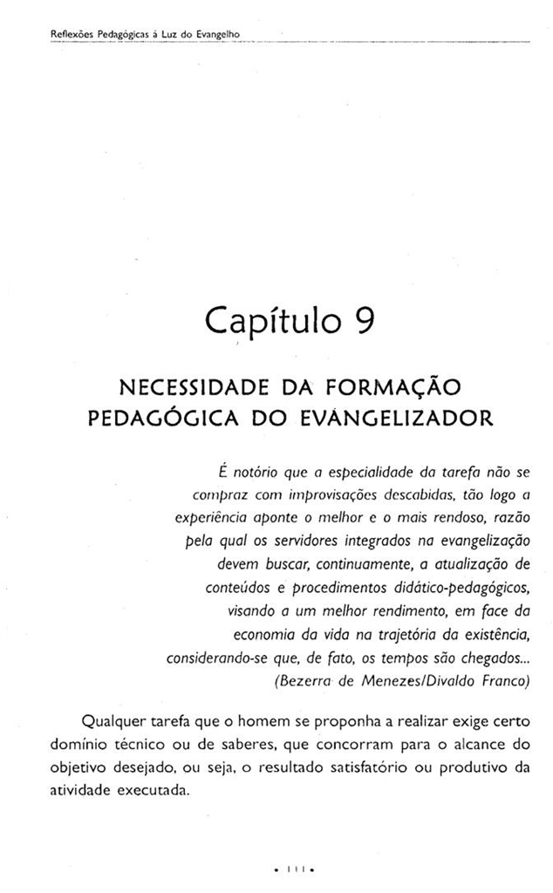

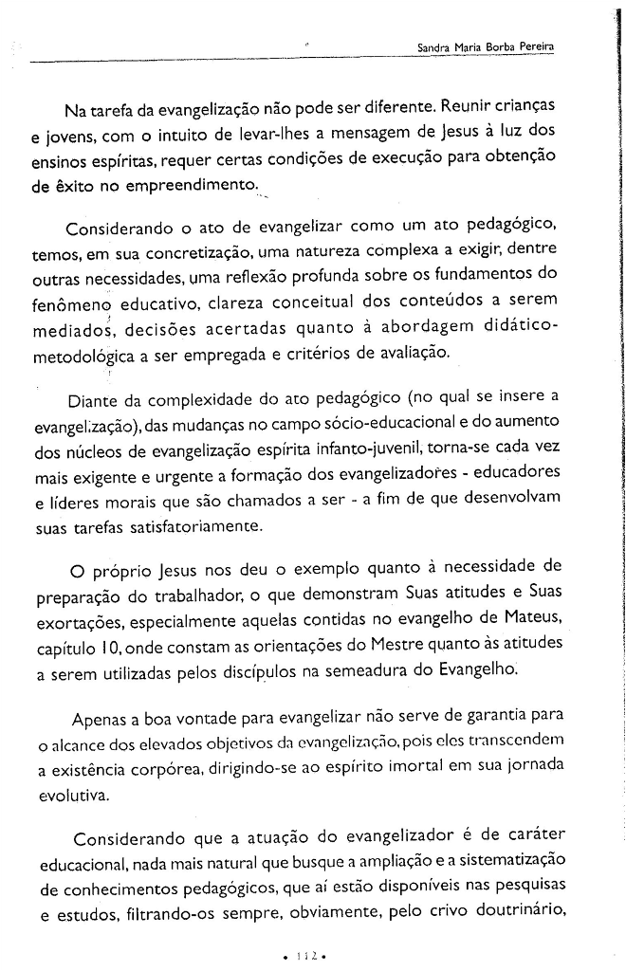

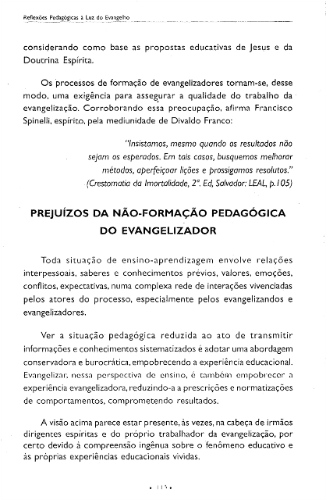

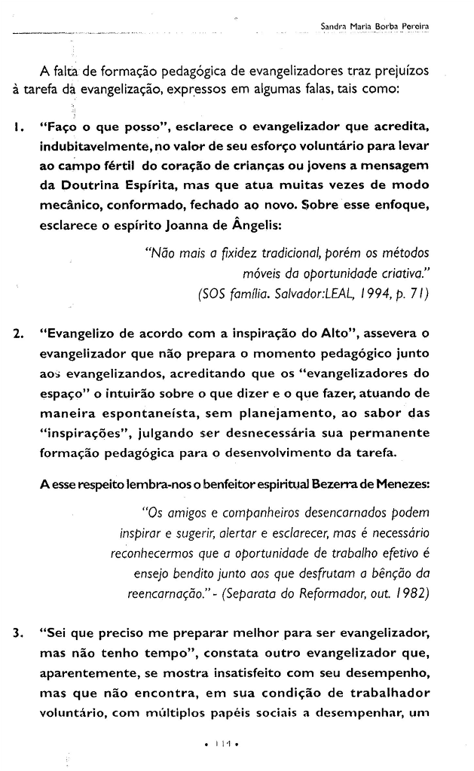

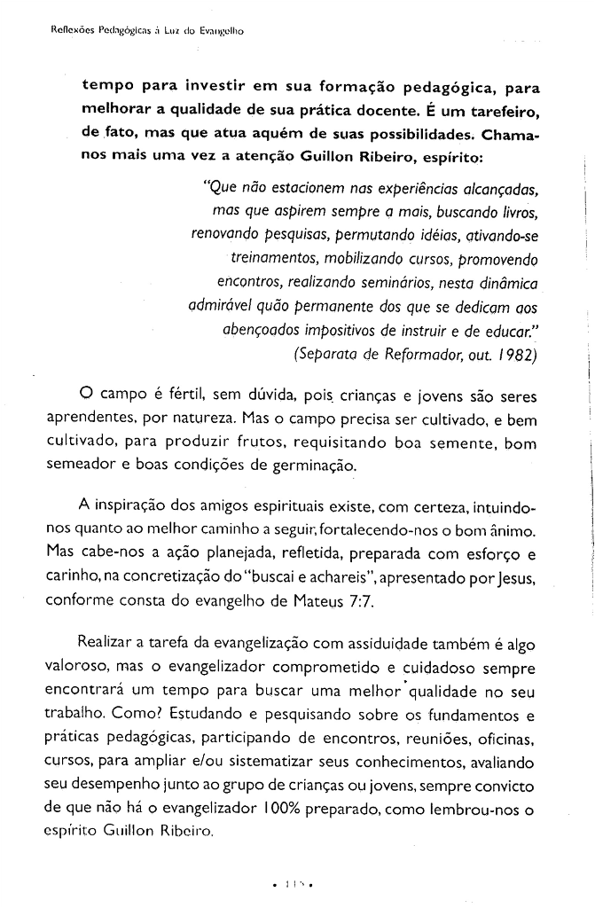

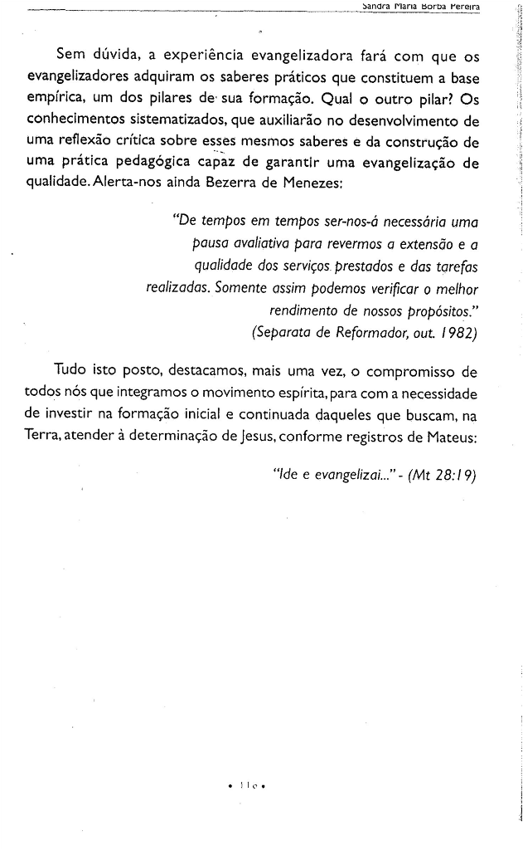

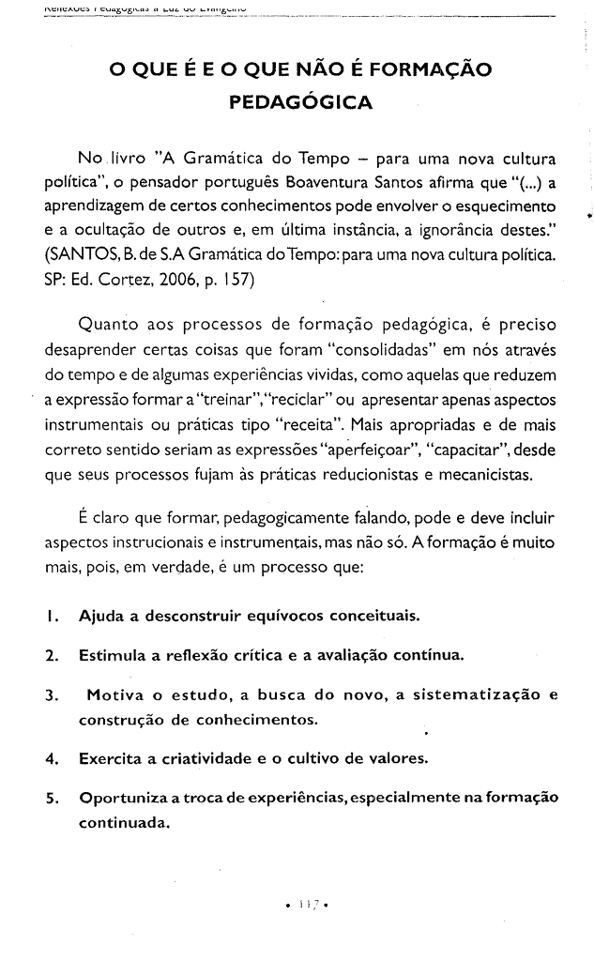

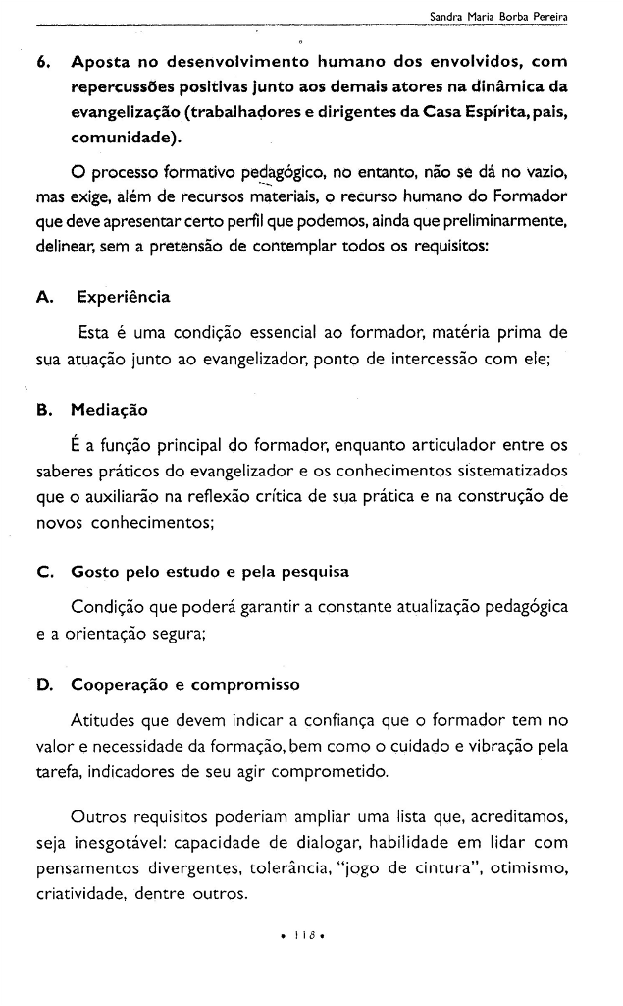

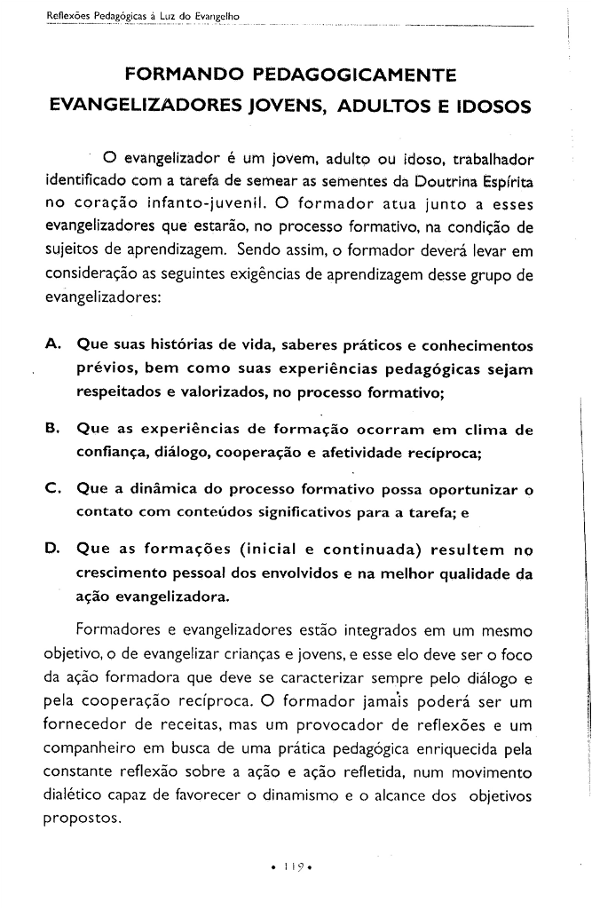

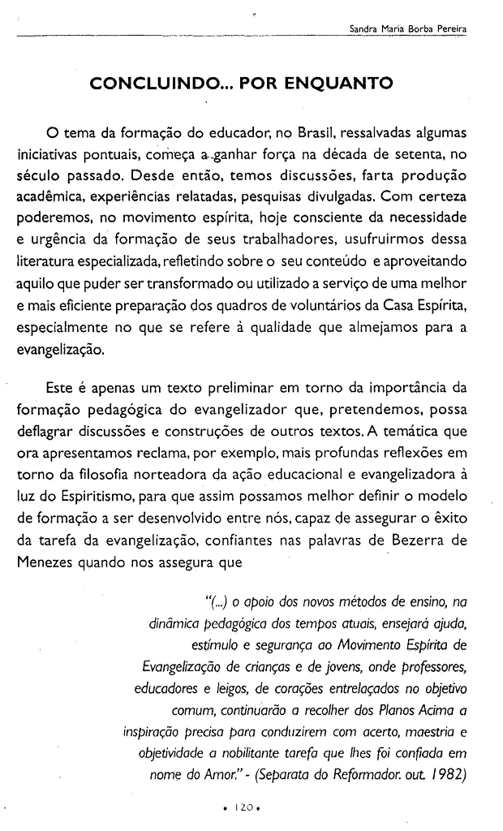

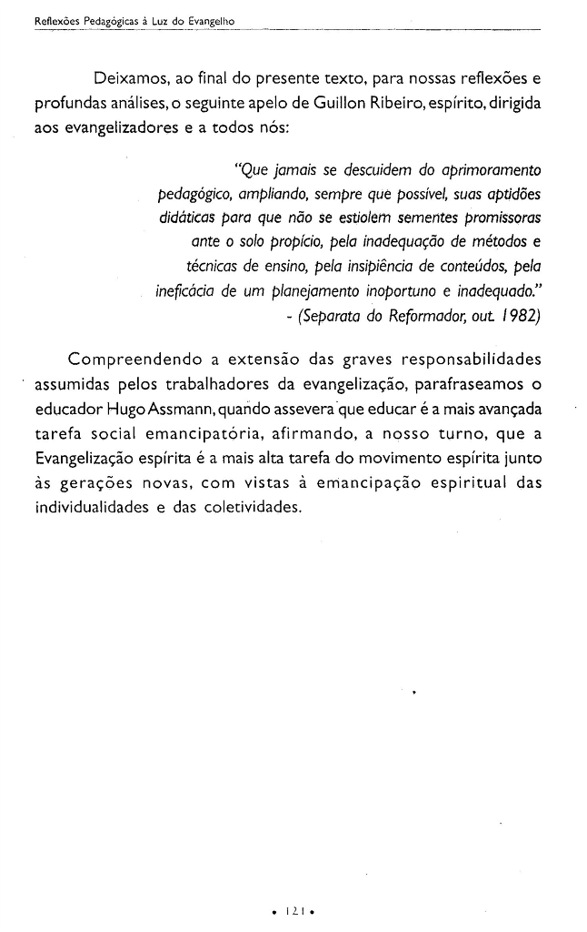

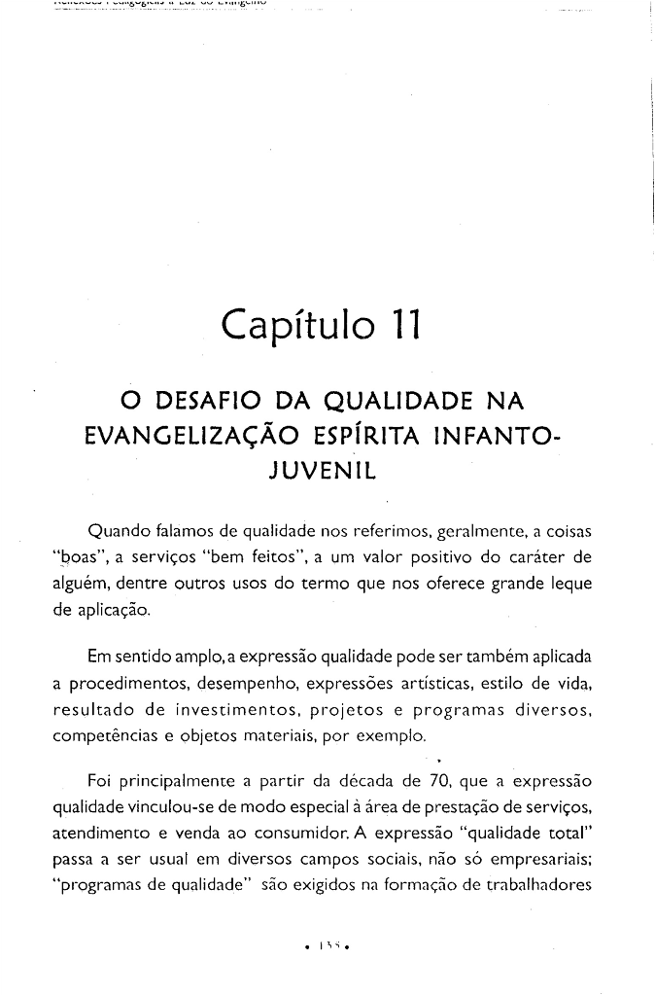

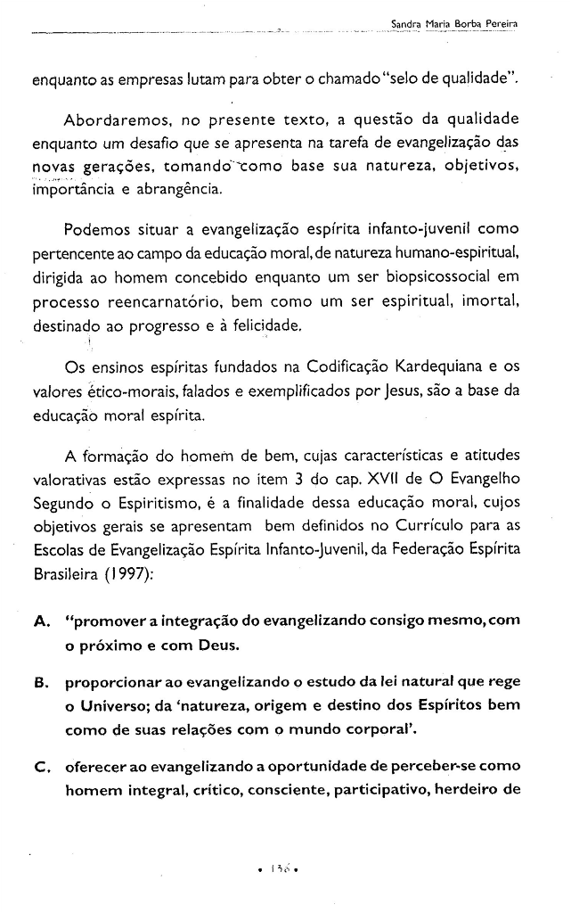

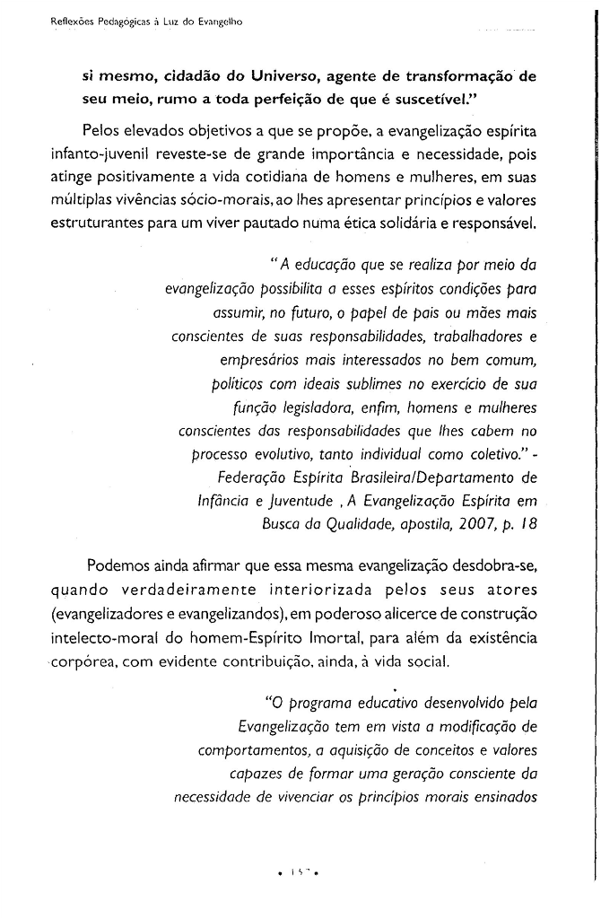

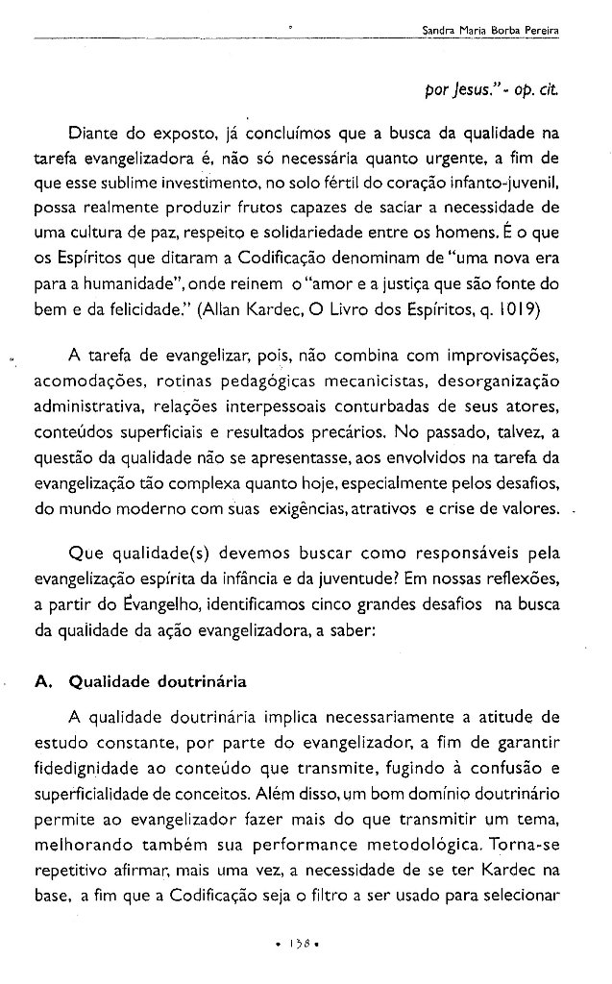

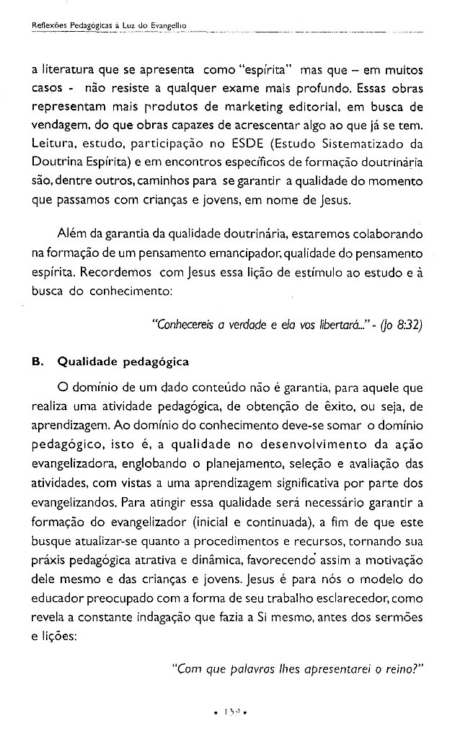

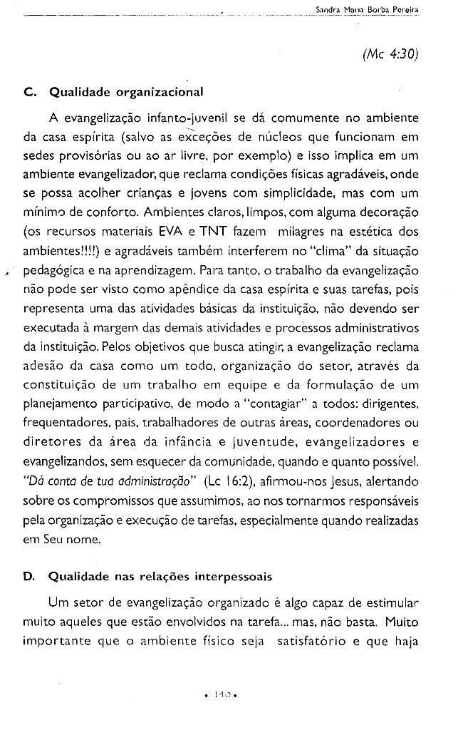

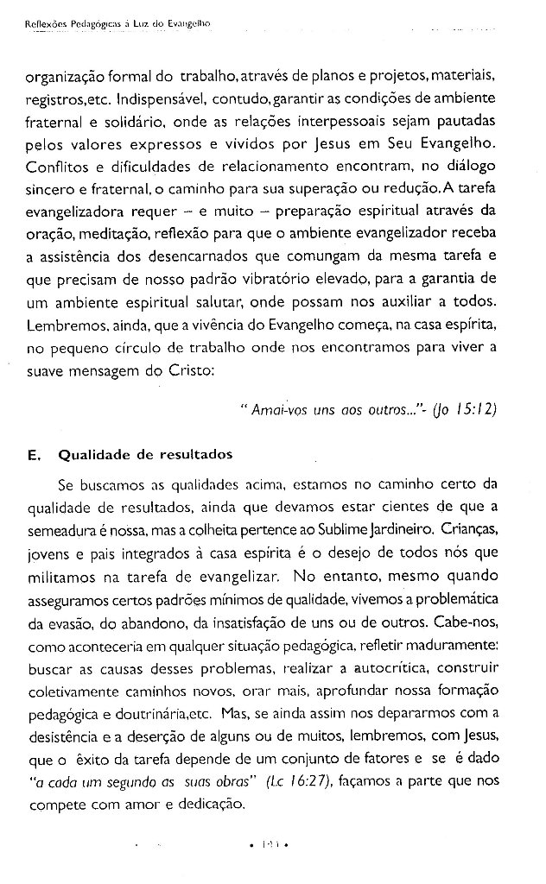



**BIBLIOGRAFIA:**

Muitas atividades poderão ser encontradas em site de jogos, em almanaques nas bancas de jornal ou em livros.

Indicamos ainda dois volumes da **Editora Ática** chamados **Brincadeiras** de **Celia Catunda** e **Kiko Mistrorigo**, que apresentam atividades escritas de raciocínio lógico, cálculo, vocabulário, entre outros, que também podem ser adaptadas de acordo com o tema abordado. Opção indicada para crianças de 7 a 10 anos aproximadamente.

Livro: “Educação do Espírito – Introdução à Pedagogia Espírita” – Walter Oliveira Alves

Livro: “Educação Segundo o Espiritismo **–**Dora Incontri **–** Ed. Comenius

Curso Preparador de Evangelizador Infanto Juvenil – Org. Vera Perez – Ed. Aliança

Técnicas de Dinâmica facilitando o trabalho com grupos – Eliane Porangaba Costa – Ed. WAK

Revista Nova Escola – Ed. Abril

**Fonte:** Encarte do Laboratório Novartis

Site: [www.tdah.org.br](http://www.tdah.org.br)

**VEJA  
Edição 2001**  
28 de março de 2007

Professor Eric Calderoni

 ecalderoni.sites.uol.com.br/educacao/tipos_de_crianca.htm

( do livro: Pedagogia Espírita – Herculano Pires)

Livro: “Aos Pais e Educadores de crianças” – Silvia Cristina Puglia

(do livro: Educação do Espírito – Walter Oliveira Alves)

**SITES**

Portal da turma da Mônica

Adisney.com/colorear

1papacaio

<http://lubeheraborde.blogspot.com/2011/04/significado-da-pascoa.html>

<http://www.feig.org.br/content/a-p%C3%A1scoa-e-a-ressurrei%C3%A7%C3%A3o-valdir-pedrosa-novo>

<http://cebv.blogspot.com/2008/03/viso-esprita-da-pscoa.html>

<http://www.searadomestre.com.br/evangelizacao/estoria.htm>

<http://www.cvdee.org.br/evangelize/pdf/1_0554.pdf>

<http://lubeheraborde.blogspot.com/2011/04/pascoa-na-visao-espirita_11.html>

<http://lizianesantos.blogspot.com/2008/03/desenhos-da-pscoa.html>

<http://ensinar-aprender.blogspot.com/2011/03/desenhos-para-colorir-pascoa.html>

<http://cantinhodosaber.buscasulfluminense.com/tag/coelho/>  <http://www.cvdee.org.br/ev_plano.asp?id=025>

[www.saci.org.br](http://www.saci.org.br)

[htpp://coloniasespirituais.ning.com/profiles/blogs/visao-espirita-da-pascoa](http://coloniasespirituais.ning.com/profiles/blogs/visao-espirita-da-pascoa)

<http://www.cvdee.org.br/evangelize/pdf/6_0647.pdf>

[www.fundacaodorina.org.br](http://www.dorina.org.br)   <http://www.cvdee.org.br/evangelize/pdf/6_0252.pdf>

[www.deficienteeficiente.com.br](http://www.deficienteeficiente.com.br)

<http://sementinhakids.wordpress.com/recursos-2/desenhos-coloridos-para-historias-biblicas/jesus-crianca/>

<https://sites.google.com/site/evangelizadoresespiritas/home>

**LIVROS ESPÍRITAS INDICADOS**

**(relação incompleta, já que sempre podemos acrescentar uma obra)**

**Iniciantes**

1. Nossos Sentimentos, Alegria – Julieta Rocha - Celd
2. O guia espiritual Eliseu e a Rosa Vermelha – Elfay ( Appollo )
3. O Espírito – Cléo de Albuquerque Mello – Lachatre
4. A Menina das Luzes – Rita Foelker – EME
5. Maria Feliz – Sonia Xavier Pimentel – Fonte Viva
6. Nossos Sentimentos, Simplicidade – Julieta Rocha - Celd
7. Nossos Sentimentos, Amizade – Julieta Rocha – Celd
8. Algodão-doce – Cléo de Albuquerque Mello
9. No Jardim dos Girassóis – Cléo de Albuquerque Mello – Celd
10. O Peixinho Azul – Roque Jacintho – FEB
11. Lar, lugar de morar... – Rita Foelker -Correio Fraterno
12. A Vida - Cléo de Albuquerque Mello – Lachatre

**Intermediários**

1. Um Lago muito Azul – Cléo de Albuquerque Mello - Celd
2. Timbolão – Chico Xavier FEB (reserva e ilustração)
3. O Arco-iris que queria mudar de casa – Cléo de A. Mello - Celd
4. O Vagalume Pisca-pisca – Wilma Stein – EME
5. O Burrinho Inteligente – Genésia Loureiro Rocha – FEESP
6. A fórmula de Amor – Silvia Hiss – FEESP
7. Tintino, O espetáculo continua – Chico Xavier – GEEM
8. Uma surpresa para Lina – Rubens Toledo – EME
9. O menino que encontrou a felicidade – Cléo de A Mello – Celd
10. Me e o pequeno planeta – Rita Foelker – EME
11. O casarão do General – Cid Camargo – FEESP
12. Bem me quer, bem me quer – Tieloy – FEB
13. As cinco moedas – Roque Jacintho – Luz no Lar
14. Cartilha do Bem - Chico Xavier – FEB
15. O castelo de açúcar - Robson Dias – FEB

**Pré-Mocidade**

1. O Pequeno Espírita – L.Palhano Jr. – Celd
2. Menino do Sol - Cléo de Albuquerque Mello – Celd
3. Vermelhinho, o Peixinho – Rita Folker – EME
4. O Espírito Natalino – Rita Foelker – Petit
5. Francisco, o pobre rico de Assis – Dora Incontri – Comenius
6. E, para o resto da vida ... – Wallace Leal V Rodrigues
7. Paulo de Tarso e o naufrágio - Roque Jacintho – Luz no Lar
8. A Vida Ensinou – Maria Ida Bachega Balçone - EME
9. João Vermelho – R A Ranieri – Lake
10. O menino Girassol – Cléo de Albuquerque Mello – Celd
11. Jonas C. e os jovens – M. B. Tamássia – Lake
12. A criança no caminho do bem – Alice Babolin
13. Os filhos do grande Rei – Chico Xavier - FEB
14. O caminho – Roque Jacintho – FEB
15. Juju e o Palhaço Fantasia – Vera Lúcia Mendonça – Lume

### LIVROS NÃO ESPÍRITAS INDICADOS

**(relação incompleta, já que sempre podemos acrescentar uma obra)**

#### Iniciantes

1. As duas caras da noite – Lúcia Pimentel Goés - Moderna
2. Entre ecos e outros trecos – José De Nicola – Ed. Moderna
3. O Reino do Ainda-Não – Gil Carlos Pereira – Ed. Moderna
4. Uma Avenida na Floresta – Bárbara V. de Carvalho – Melhoramentos
5. Enquanto o Sono não Vem – Edson Gabriel Garcia – Moderna
6. Helinho e a Cegonha - Fabio D. .Ladeira – Leed
7. A aposta do macaco – Paula Bernardo – Leed
8. Futebol de bichos – Rodnei Brada – Leed
9. O tamanduá e as formigas – Vanda Fialho – Leed
10. Uma casa para dois - Danilo Pedreira - Leed
11. Girafafá Girafafinha – Daniel Renard – Leed
12. Pata ti e Pata tá – Fabiana Dellor – Leed
13. O pintinho pelado – Noel de Padua Filho – Leed
14. O ursinho Mixilim – Hilda Perrone – Leed
15. O cachorrinho herói – Neli Falheiro Leed
16. Bicho escondido com rabo de fora - Paula Bernardo - Leed
17. O burrico cantor - Fanni Pereira – Leed
18. Estômago de Avestruz - Rita Foelker - GSL
19. O burrinho cinzento – Alice Lunt – Melhoramentos
20. Dom Pixote, constrói uma casa – Anes Mc Gouern - Melhoramentos

**Intermediários**

1. Querido Deus – Telma Guimarães C. Andrade- Saraiva
2. Alguém muito especial – Miriam Portela – Moderna
3. O Reizinho da estrada – Rodnei Badra – Seed Editorial
4. O diário de Verônica, meu colégio – Maid Frère – Ed. de Ouro
5. A velha Árvore - Ruth Hürlimann – Melhoramentos
6. Liberdade para todos - Thales Guaracy - Modern
7. As três caixinhas – Regina Vieira – Ed. do Brasil
8. A menina e o pássaro encantado – Rubem Alves – Loyola
9. Se essa rua fosse minha – Eduarda Amos – Moderna
10. Escola da bicharada - Paula Bernardo - Leed
11. O rei do grande rio - Neide Brandão - Leed
12. Eleição na escola - Fabio Deron Ladeira - Leed
13. A baleiazinha - André Lunardeli - Leed
14. Desastre na mata - Hilda Perrone - Leed

**Pré-Mocidade**

1. Criança meu amor – Cecília Meireles – Nova Fronteira
2. Preservação do meio Ambiente, Manifesto do chefe Seatle ao Presidente dos E.U A. – Ed. Interação
3. A história de uma folha – Léo Buscaglia – Record
4. Orelhinha Orelhudo: sabe nada, sabe tudo – Roberto Magalhães

### EXTRAS: Coleção - Mestres da Arte e da Música

1. Vicente Van Gogh – Mike Venezia - Moderna
2. Claude Monet - Mike Venezia - Moderna
3. Johann Sebastian Bach - Mike Venezia - Moderna

**FILMES QUE ABORDAM ALGUNS PRINCÍPIOS DA DOUTRINA ESPÍRITA**

**(relação incompleta, já que sempre podemos acrescentar um novo filme)**

|  |  |
| --- | --- |
| [**Alem da Eternidade**](http://www.feparana.com.br/filmespirita_arquivos/alem_eternidade.htm)2h02m - 1989 - 10 anos – Imortalidade e Comunicação  **Amor além da vida**1h54m - 1998 – livre - Imortalidade e Comunicação  **Anjo Detetive (O)**  1h14m - 1993 – Livre - Imortalidade e Comunicação  **Casa dos Espíritos (A)**  2:18 h – 1993 – 13 anos – Imortalidade e Comunicação  **Céu se enganou (O)**  1:18 h – 1989 – Livre – Imortalidade e Reencarnação Ecos do Além 1:36 h – 1999 – 14 anos – Imortalidade e Comunicação  **Em algum lugar do passado**  1:43 h – 1980 – Livre – Imortalidade e Reencarnação  **Encontro marcado**3h06m - 1998 - 12 anos – Imortalidade Energia Pura 1: 52 h – 1995 – 12 anos – Imortalidade  **Falando com os mortos**  2:22 h – 14 anos - 2002 – Imortalidade e Comunicação Ghost 2:07 h – 1990 – 13 anos – Imortalidade e Comunicação Ilusões perigosas 1:50 h -1995 - 12 anos – Imortalidade e Comunicação Manika 1:42 h – 1988 – 12 anos – Imortalidade e Reencarnação | **Minhas vidas**  3h58m - 1987 – Livre – Imortalidade, Comunicação e Reencarnação  [**Mistério da libélula (O)**](http://www.feparana.com.br/filmespirita_arquivos/libelula.htm)1h44m - 2002 - 12 anos – Suspense – Imortalidade e Comunicação Morrendo e Aprendendo 1h34m - 1993 – Livre – Imortalidade, Comunicação e Reencarnação  **Outros (Os)**  1h37m - 2001 - 12 anos – Imortalidade e Comunicação  **Paixão Eterna**   1h42m - 1987 – livre – Imortalidade e Comunicação  **Revelação**  2h10m - 2000 - 14 anos – Imortalidade e Comunicação  **Sexto Sentido**  1h47m - 1999 - 12 anos – Imortalidade e Comunicação  **Stigmata**  1h47m - 1999 - 14 anos – Imortalidade e Comunicação  **Tão Longe, tão perto**  2h21m - 1993 - 14 anos – Imortalidade e Comunicação Um visto para o Céu 1h51mm - 1991 – livre – Imortalidade e Reencarnação  **Uma mente brilhante**  2 h – 2002 - 14 anos – Comunicação Vida após a morte 1h04mm - 1992 - 12 anos – Imortalidade Voltar a Morrer 1h47m - 1992 - 18 anos – Imortalidade e Comunicação |

Fonte: Vídeo Norte – R. Maria Cândida – Vila Guilherme/SP

*Colaboração: Rita de Cássia de Jesus (Educadora do CE Padre Zabeu – USE Vila Maria)*

**Observação:** a indicação destes filmes não significa que os princípios abordados estejam inteiramente de acordo com a Doutrina Espírita. O estudo da Doutrina Espírita é indispensável para uma interpretação correta. **O educador DEVE ver o filme antes para analisá-lo e planejar a aula.**